אפיון פונקציונאלי

מענה מקוון למכרזים באתר הספקים של משרד הביטחון

|  |  |
| --- | --- |
| הכנת המסמך: | ליליה שטורפר |
| מנהל מוצר: | ליליה שטורפר |
| לקוח: | אגפים: הנדסה ובינוי, מנה"ר, משן במשרד הביטחון |
| גרסת מסמך: | 1.00 |
| אושר ע"י: |  |
| תאריך יצירה: | 03.07.2023 |
| תאריך עדכון: | 10.12.2023 |

עדכונים

|  |  |  |  |  |
| --- | --- | --- | --- | --- |
| מספר סידורי | גרסת מסמך | תאריך עדכון | סעיפים שעודכנו | הערות |
| 1 | 1.0 | 10.12.2023 | מסך דף הבית  מסך פרטי הצעה/נמנע  מסך אסמכתא | שונתה מקום ממנות מתבצעת כניסה למסך במצב שהוגשה הימנעות - מתוך מסך "פרטי הצעה/הימנעות" (ולא ישירות מתוך פורטל ספקים)  פרטי הצעה/נמנע – נוספה סקיצה של מסך עבור סטטוס "הוגש נמנע" ועודכן אפיון המסך  הצגת הודעת אסמכתה עבור הגשת נמנע – נוספה סקיצה של מסך עבור מקרה זה |
| 2 |  |  |  |  |

תוכן

מבוא 3

תוצרים ותוצאות 3

תיאור המערכת 4

תרחישי שימוש User Stories 4

ספק/קבלן מוכר 4

הזדהות משתמשים וניהול הרשאות 5

מערכות משיקות 5

ניהול בסיסי נתונים 5

תהליכים במערכת 5

סטטוסים של מופע "מענה למכרז" במערכת בתהליך הגשת מענה למכרז 12

שירותים למערכות משיקות 12

כניסה למערכת 14

התחלה של הגשת הצעה אונליין/נמנע – במסך דף מכרז בפורטל ספקים 14

פופ-אפ "אישור קריאה והבנה של דרישות המכרז" – במסך דף מכרז בפורטל ספקים 15

HEADER וכותרת ראשית במסכי המערכת 16

מסכי התראות 17

פופ-אפ "כישלון" 17

פופ-אפ "מחיקת טיוטה" 18

פופ-אפ "ביטול" 19

פופ-אפ "שמירה" 20

פופ-אפ "הודעת הצלחה" 21

פופ-אפ "הגשה למכרז לאחר שהוגש נמנע" 21

מסכי המערכת – אגף הנדסה ובינוי 22

באנר ראשי המופיע בכל מסכי מערכת 22

פוטר של מסכים בהם מתבצע תהליך הגשת הצעה למכרז 24

סרגל ימני במסכים בהם מתבצע תהליך הגשת הצעה למכרז 29

מסך בית של מענה מקוון 33

אישור תנאים 35

חלון מסמך לקריאה ולאישור 39

אנשי קשר 41

מעטפות 44

סיכום ואישור 55

פרטי הצעה / הימנעות למכרז 59

אסמכתה 63

הגשת הימנעות / עדכון הימנעות / הסרת הצעה 65

סיכום הצעה/הימנעות בתצורת PDF 67

מסכי המערכת – מנה"ר 67

טבלאות 67

# מבוא

במסמך זה מפורטים תהליכים פונקציונאליים במערכת להגשת הצעה כלכלתי למכרזים ע"י הספקים באופן מקוון ("מענה מקוון למכרזים"). המערכת מהווה חלק מפונקציונאליות המורחבת של פורטל הספקים החדש.

להלן קישורים חיוניים:

פורטל ספקים (חדש) - <https://sapakim.mod.gov.il/home>

מסמך אפיון דרישות - [אפיון דרישות - מענה מקוון למכרזים באתר הספקים.docx](https://joyil-my.sharepoint.com/:w:/g/personal/lilya_sh_teams_mod_gov_il/EQ4R2CeVA_ZMg6In136Rg00BQtn0HcV7OIqLCaZ2UXUJ0g?e=ui6I1d)

מסמך אפיון דרישות של אגף הנדסה ובינוי - [איפיון קליטת הצעות באינטרנט - מסמך של אגף הבינוי - שלב א](https://joyil-my.sharepoint.com/:w:/g/personal/lilya_sh_teams_mod_gov_il/EXw5KKxVsCVLkrM-z7lwF-oBBetc7yFAgjgLjTDwxMtq4g?e=U7nOlR)

UX בינוי - <https://projects.invisionapp.com/share/WH134D3T9MRE#/screens/473839966?browse>

UX מנהר - <https://projects.invisionapp.com/share/MS13AM669NWF#/screens>

UI בינוי ומנהר - <https://www.figma.com/file/SZqFCMnJzkWf2wdYB2Cn4Y/%E2%80%8E%D7%9E%D7%A2%D7%A0%D7%94-%D7%9E%D7%A7%D7%95%D7%95%D7%9F---Client---UI?type=design&node-id=7-15611&mode=design&t=NDI3KVtXWa0NTJqz-0>

מדריך למשתמש להגשת מענה למכרזי מנה"ר - [מדריך למשתמש - מענה למכרז מקוון (באתר הסחר האלקטרוני)](https://www.online.mod.gov.il/Online2016/Documents/Support/OnlineTenderUserGuide.pdf)

אתר סחר קיים - <https://www.online.mod.gov.il/Online2016/pages/General/Info/start.aspx>

# תוצרים ותוצאות

* מערכת להגשת מענה למכרזים באופן מקוון עבור אגפים שונים במשרד הביטחון
  + הנדסה ובינוי – מערכת חדשה
  + מנהל הרכש (מנה"ר) – החלפת מערכת קיימת במערכת חדשה
  + משלחת הרכש בניו יורק (מש"ן) – החלפת מערכת קיימת במערכת חדשה (נדרש אישור לקוח) – לא בשלב זה
* פלטפורמה אחת לספקים – התממשקות מערכת חדשה למענה מקוון למכרזים עם פורטל הספקים החדש

# תיאור המערכת

## תרחישי שימוש User Stories

### ספק/קבלן מוכר

הגשת מועמדות (מענה) למכרז באופן מקוון

* צפייה בכל מסמכי המכרז, כולל מעקב אחר שינוים (חיצוני למערכת - באתר ספקים)
  + תנאי המכרז, כולל תנאים מיוחדים
  + מפרטים, צרופות
  + קבלת הודעות שינוים
* הורדת קבצים (חיצוני למערכת - באתר ספקים)
* מילוי מידע נדרש במערכת והעלאת קבצים
  + אישור קריאה והסכמה לתנאי המכרז, אישור הצהרות, אישור צפייה במפרטים
  + מתן מענה לגרסה העדכנית ביותר שפורסמה (בהתאם להודעת שינוים)
  + צירוף כל מסמכי חובה
  + צירוף מסמכי רשות
  + חלוקה אוטומטית למעטפות בהתאם להגדרות המכרז (במידה וקיימות)
* שמירת טיוטה של מענה למכרז
* תשלום אגרה (נדרש עבור מכרזים בהיקף מעל 50M ₪) – (חיצוני למערכת)
* בדיקת מענה לפני ההגשה
* הגשת המענה

צפייה במועמדויות שהגשתי (מענים שלי) ובהודעות שינוים (חיצוני למערכת - באתר ספקים)

* איתור הגשת מועמדות (מענה) על פי מכרז / אסמכתא
* צפייה בהודעות שינוים עבור המכרז אליו ניגש הספק/הקבלן
* צפייה בתקציר ההצעה שהוגשה כמועמדות למכרז אליו ניגש הספק/הקבלן
* צפייה בסטאטוס / תוצאות זכיה של מועמדות שהוגשה למכרז אליו ניגש הספק/הקבלן

עדכון מועמדות (מענה) למכרז

* עדכון מידע קיים במערכת והחלפת קבצים מצורפים לגרסתם העדכנית
* בדיקת ההצעה לפני השליחה
* הגשת מענה מעודכן

הסרת הצעה שהוגשה / הגשת "נמנע"

* הסרת הצעה שהוגשה לפני סגירת המכרז (במקרה שקיימת הצעה מוגשת), כולל בחירת סיבה ומתן נימוקים
* הצהרת "נמנע מלהגיש מועמדות", כולל בחירת סיבה ומתן נימוקים
* לבקש לא לשלוח הודעות עדכונים אודות מכרזה נוכחי
  + אל תשלח לי עדכונים נוספים בנוגע למכרז זה
* להלן רשימת ערכים עבור סיבות – אגף בינוי
  + אי עמידה בתנאי סף של המכרז
  + העבודה המבוקשת אינה תואמת את תחום העיסוק
  + אזור עבודה אינו מתאים לפעילות החברה
  + תקופת ביצוע שהוגדרה קצרה מידי
  + אי עמידה בפרק זמן הניתן להגשת ההצעה
  + אחר (לברר האם נדרש ערך זה, אם כן, האם לאפשר שדה טקסט חופשי)
* להלן רשימת ערכים עבור סיבות – מנה"ר
  + נמנע
  + נמנע – העבודה המבוקשת אינה נמצאת בתחום העיסוק
  + נמנע – הפריט המבוקש לא נמצא בקו הייצור של המפעל
  + נמנע – הספק אינו מתחזק ציוד זה
  + נמנע – הכמות המבוקשת קטנה מדי
  + נמנע – מועד האספקה קצר מדי
  + נמנע – הספק לא עומד במפרט/דרישות
  + נמנע – לספק אין זמן להגיש הצעה במועדה

להשלים עבור משתמשים נוספים

## הזדהות משתמשים וניהול הרשאות

הזדהות משתמשים תתבצע באמצעות מערכת הזדהות של פורטל הספקים החדש.

המערכת תתממשק עם מערכת הזדהות של הפורטל באמצעות SSO.

ניהול הרשאות יתבצע בהתאם להגדרת תפקידים במערכת ולאחר הזדהות המשתמש.

עם קבלת נתוני ההזדהות המערכת תנהל הרשאות כניסה, הצגת מידע ופתיחת פונקציונאליות בהתאם לדרישותיה.

המערכת תנהל הרשאות מסוגים שונים:

* מנהל מערכת (admin)
* מורשה מטעם אגף רלוונטי של משרד הביטחון – נציג אגף
* ספק/קבלן מוכר – ספק/קבלן רשום בעל פרטי הזדהות למערכת (שם משתמש וסיסמה)

## מערכות משיקות

המערכת תתממשק עם מערכות שונות במשרד הביטחון. להלן רשימת המערכות הצפויות להתממשקות ושינוים הנדרשים לכך:

* פורטל ספקים חדש
* תשלומים – נדרש מחקר מצב קיים מול האתר והקוד - לא בשלב זה
* כספת – נדרשת יצירת פתרון מאובטח ברמה גבוהה להעברת נתונים
* מכרז דינמי – נדרש לבחון האם יש צורך בהתממשקות. מערכת מכרז דינמי נמצאת בשלב עיצוב חדש, ממתין לפיתוח
* השוואת הצעות עבור ועדת המכרזים – מערכות CRM/SAP

## ניהול בסיסי נתונים

ניהול בסיס נתונים יפורט במסמך נפרד ("אפיון טכני") – לצרף קישור

# תהליכים במערכת

תהליכים מפורטים [בתרשים זרימה](https://miro.com/app/board/uXjVNQhQOng=/?share_link_id=512326383258)

**הערה: "חתימה על מסמכים" – הכוונה לחתימה דיגיטלית או לאישור דיגיטלי על קריאת מסמך והסכמה לתוכן שלו – תלוי בסוג המסמך, הנושא מנוהל בבסיס הנתונים של המערכת**

|  |  |
| --- | --- |
| **מספר סידורי** | **תהליך** |
| 1 |  |
| 2 |  |
| 3 |  |
| 4 |  |
| 5 | להלן הערות לאפיון התהליך:  במקרה של תוצאת בדיקה 1 - "**הוגש נמנע**" וגם המשתמש **בחר להגיש הצעה למכרז** יש לפתוח מסך פופ-אפ "**הגשה למכרז לאחר שהוגש נמנע**" – כל זה **לפני מעבר לתהליך "מילוי הצעה"** |
| 6 |  |
| 7 | להלן אפיון תהליך שמירה במצבים שונים במערכת:   * **התחלה של תהליך הגשת הצעה בכניסה ראשונה** (אין נתונים שמורים)   + פתיחת מופע חדש בטבלה מענה:     - מזהה חדש (אסמכתה חדשה)     - סטטוס = "טיוטה לא שמורה" * **הגשת נמנע בכניסה ראשונה** (אין נתונים שמורים) – פתיחת מופע חדש בסטטוס "הוגש נמנע"   להשלים  להוסיף בסוף תהליך שמירה יצירת קובץ PDF   * **שמירת טיוטה** **/ שמירת הצעה בעריכה** (קיימים נתונים בסטטוס "טיוטה לא שמורה" או "טיוטה שמורה" או "הצעה בעריכה") – עדכון נתונים של מופע קיים   דגשים לשמירת נתונים:   * + עדכון סטטוס     - סטטוס נוכחי "טיוטה לא שמורה יש לעדכן ל- "טיוטה שמורה"     - סטטוס נוכחי "טיוטה שמורה" – ללא שינוי     - סטטוס נוכחי "הצעה בעריכה" – ללא שינוי   + מסך אישור תנאים – חלון מסמך לקריאה ואישור – יש לשמור **עבור כל מסמך** **בנפרד** שמוצג בחלון נתונים בהאים:     - תאריך חתימה     - מזהה משתמש     - המסמך עצמו בפורמט PDF בגרסתו העדכנית לתאריך החתימה – לא נדרש עבור בינוי   + מסך אנשי קשר     - להשלים   + מסך מעטפה 1/2     - שמירת קבצים – לכל קובץ יש לשמור נתונים הבאים:       * מזהה קובץ (שדה מפתח בטבלת הקבצים)       * תאריך שמירה       * מספר צרופה       * מספר מעטפה       * שם צרופה       * תיאור קבוצה       * קבוצה       * מונה קובץ (מיועד עבור צרופות בהן יש מספר קבצים מצורפים לאותה צרופה. במקרה של קובץ 1 יש לרשום 1)       * שם מקורי של קובץ (שנתן משתמש)       * שם משרדי של קובץ (לפי פורמט המאופיין מטה)   אפיון פורמט של שם קובץ משרדי – השם יכיל פרמטרים הבאים שמופרדים באמצעות תו "_" (קו תחתון):   * + - * מספר מכרז       * מספר ספק       * מספר מעטפה       * מספר צרופה       * מונה צרופה (מיועד עבור צרופות בהן יש מספר קבצים מצורפים לאותה צרופה. במקרה של קובץ 1 יש לרשום 1)       * תאריך הגשת הצעה       * מספר גרסת כתב כמויות (רלוונטי רק עבור צרופה מקבוצה "הצעה כלכלית" ומותנה בביצוע שינויים במערכות חיצוניות (מדף) איתן עובדים המשתמשים, הכוללים צירוף מספר גרסה לשם הקובץ שמונפק במערכות חיצוניות לצורך העלאת הקובץ כצרופה למערכת שלנו)   דוגמה עבור קובץ צרופה **מסוג כתב כמויות**  10000001234_1234567890_1_9876_2_01012024_1  דוגמה עבור קובץ צרופה **שאינה מסוג כתב כמויות**  10000001234_1234567890_1_9876_2_01012024   * + - להשלים   + מסך סיכום ואישור     - להשלים   לבצע בדיקות מערכת הבאות (לכל שלב בתהליך קיימות בדיקות תקינות ייעודיות):   * מסך אישור תנאים   + האם קיים מסמך נוסף, עבורו נדרש אישור קריאה (מתוך רשימת מסמכים למכרז זה הדורשים אישור קריאה) * מסך אנשי קשר   + האם הוגדרו אנשי קשר - קיים לפחות נציג אחד מטעם החברה * מסכים מעטפה 1, מעטפה 2   + האם אין חריגה של סה"כ נפח קבצים מצורפים   + האם כמות הצרופות (קבצים) במעטפה X שווה או גדולה למינימום הנדרש לכל סוג נספח   **הערה**: במידה ואין תקינות בבדיקות המערכת, אין לאפשר מעבר לשלב הבא, יש להקפיץ התראות בהתאם לאפיון מסך ספציפי  להשלים   * **מחיקת טיוטה** (קיימים נתונים בסטטוס "טיוטה") – עדכון נתונים של מופע קיים – שדה מחיקה = 1 * **הגשת הצעה** (קיימים נתונים בסטטוס "טיוטה שמורה" – עדכון נתונים של מופע קיים – תאריך, משתמש ועוד, עדכון סטטוס = "הוגשה הצעה"   להשלים  להוסיף בסוף תהליך שמירה יצירת קובץ PDF   * **עדכון והגשה** (קיימים נתונים בסטטוס "הצעה בעריכה") – עדכן נתונים של מופע קיים – תאריך, משתמש ועוד, עדכון סטטוס = "הוגשה הצעה", עדכון במופע של הצעה קודמת = לא רלוונטית   להשלים  להוסיף בסוף תהליך שמירה יצירת קובץ PDF   * **הסרת הצעה** (קיימים נתונים בסטטוס "הוגשה הצעה", "הצעה בעריכה") – פתיחת מופע חדש בסטטוס "הוגש נמנע", עדכון במופע של הצעה קודמת = לא רלוונטית   להשלים  להוסיף בסוף תהליך שמירה יצירת קובץ PDF   * **התחלה של תהליך הגשת הצעה** **לאחר שהוגש נמנע (הצעה** **בסטטוס "הוגש נמנע")** – פתיחת מופע חדש בסטטוס "טיוטה לא שמורה"   + פתיחת מופע חדש בטבלה מענה:     - מזהה חדש (אסמכתה חדשה)     - סטטוס = "טיוטה לא שמורה" * **עדכון נמנע** (קיימים נתונים במערכת בסטטוס "הוגש נמנע") – עדכון נתונים של מופע קיים ללא שינוי סטטוס   להשלים  להוסיף בסוף תהליך שמירה יצירת קובץ PDF  **לאחר סיום תהליך שמירה יש לבצע ריענון של תמונות אייקונים בסרגל ימני** עבור כל השלבים בתהליך מילוי הצעה באופן הבא:   * הצגת תמונת אייקון של השלב – במקרה וכל כל שדות החובה מולאו עבור השלב * הצגת תמונת הצלחה (V) – במקרה ולא כל שדות החובה מולאו עבור השלב |
|  |  |

# סטטוסים של מופע "מענה למכרז" במערכת בתהליך הגשת מענה למכרז

|  |  |
| --- | --- |
| סטטוס | הסבר |
| טיוטה לא שמורה | טרום טיוטה - סטטוס פנימי שלא משתקף למשתמש. נשמר אישור קריאת מסמכים במערכת, אך טרם נשמרה טיוטה של הצעה או טרם הוגשה הצעה או טרם הוגש נמנע במערכת |
| טיוטה שמורה | נשמרה טיוטה של הצעה במערכת |
| הוגש נמנע | נשמרו נתוני נמנע במערכת |
| הוגשה הצעה | נשמרו נתונים של הצעה במערכת |
| הצעה בעריכה | סטטוס פנימי שלא משתקף למשתמש. נוצר מופע חדש במערכת עם נתונים זהים להצעה שהוגשה והם נמצאים בעריכה |

# שירותים למערכות משיקות

|  |  |  |  |  |
| --- | --- | --- | --- | --- |
| מספר סידורי | שם שירות | מערכת צורכת שירות | מקור נתונים | תיאור שירות |
| 1 | אישור חתימה על מסמכים לטווח ארוך | פורטל ספקים | רשימת מסמכים (מסמכים/הצהרות/נספחים) לטווח ארוך עבורם נדרש אישור קריאה והסכמה ע"י משתמש מזוהה – טבלה  אישור קריאה והסכמה ע"י משתמש מזוהה עבור מסמכים לטווח ארוך – טבלה | לא רלוונטי לבינוי.  לא לגרסה נוכחית עבור מנה"ר |
| 2 | אישור חתימה על מסמכי המכרז | פורטל ספקים | רשימת מסמכי מכרז עבורם נדרש אישור קריאה והסכמה ע"י משתמש מזוהה (הצהרות/נספחים/מפרטים טכניים לפי הגדרות המכרז + נוסח הצהרות שמנוהלות במערכת) – טבלה. מסמכים שמסומנים כ- "נדרש אישור קריאה"  אישור קריאה והסכמה ע"י משתמש מזוהה עבור מסמכי מכרז – טבלה. תאריך אישור לכל מסמכך  הודעת שינוים/תאריך עדכון מכרז - טבלה | **הבהרה: "חתימה על מסמכים" – הכוונה לחתימה דיגיטלית או לאישור דיגיטלי על קריאת מסמך והסכמה לתוכן שלו – תלוי בסוג המסמך, הנושא מנוהל בבסיס הנתונים של המערכת**  **פרמטרים לקריאת שירות:**   * מזהה ספק (חברה) * מזהה מכרז   **פרמטרים חוזרים:**   * האם נדרשת חתימה על מסמכי המכרז – 0 (לא נדרשת) או 1 (נדרשת)   **תהליך 1 "תחילת תהליך במערכת מענה מקוון למכרזים"** (ללא תהליך "חתימה על מסמכים לטווח ארוך – לא לגרסה הנוכחית)  **תהליך 3 "התראה על דרישה לאישור קריאת מסמכים"**   * אם **לא נדרשת** חתימה, יש **להחזיר פרמטר "האם נדרשת חתימה על מסמכי המכרז" = 0** * אם **נדרשת** חתימה, יש **להחזיר פרמטר "האם נדרשת חתימה על מסמכי המכרז" = 1** |
| 3 | קבלת מידע מפורטל הספקים אודות משתמש, אנשי קשר ומכרז | מענה מקוון | ראו מסמך אפיון שנכתב עבור שירות מפורטל הספקים עבור מענה מקוון | [שרותים עבור מענה מקוון.docx](https://joyil-my.sharepoint.com/:w:/g/personal/limor_ha_teams_mod_gov_il/EdBit3OHpGBMrXyPRRz9wbEBUTnDwd2w4xeciV1120wdwg?e=RNRq4K) |
| 4 | העברת מידה דרך מערכת מיסור ל SAP אודות מענים למכרז | מיסור ברשת ירוקה  SAP ברשת פנימית | רשימת מענים במערכת מענה מקוון | **יצירת קובץ מרכז מוביל עבור מכרז בודד**.  תצורת הקובץ XLS.  שם הקובץ – RFQNUM_list (RFQNUM = מספר מכרז)  מבנה הקובץ:  **אם קיימות הצעות/נמנע למכרז** הקובץ יכיל שורות נתונים – שורה לכל קבלן שהגיש הצעה / נמנע. כל שורה תכיל שדות הבאים:   * מספר קבלן * סטטוס הגשה = 1 – עבור הצעה, 2 – עבור נמנע * תאריך הגשת הצעה/נמנע * סיבת נמנע = "" – עבור הצעה, טקסט סיבת נמנע – עבור נמנע שהוגש * כמות קבצים בהצעה = סה"כ קבצים שצורפו להצעה – עבור הצעה שהוגשה, 0 – עבור נמנע   **אם אין עבור המכרז שום הצעה/נמנע** הקובץ יכיל שורת נתונים אחת בלבד שתכיל שדות הבאים:   * מספר קבלן = 0000000000 (10 אפסים) * סטטוס הגשה = 0 * תאריך הגשה = ריק * סיבת נמנע = "לא הוגשו הצעות למכרז" * כמות קבצים בהצעה = 0   **יצירת תיקיות עם קבצי מענה לכל ספק עבור מכרז בודד**  רשימת קבצים – לכל קובץ שם בפורמט (שנקבע ע"י SAP) המכיל פרמטרים הבאים עם **הפרדה באמצעות תו "_" (קו תחתון)**:   * מספר מכרז * מספר ספק * מספר מעטפה * מספר צרופה * מונה צרופה (מיועד עבור צרופות בהן יש מספר קבצים מצורפים לאותה צרופה. במקרה של קובץ 1 יש לרשום 1) * תאריך הגשת הצעה * מספר גרסת כתב כמויות (רלוונטי רק עבור צרופה מקבוצה "הצעה כלכלית" ומותנה בביצוע שינויים במערכות חיצוניות (מדף) איתן עובדים המשתמשים, הכוללים צירוף מספר גרסה לשם הקובץ שמונפק במערכות חיצוניות לצורך העלאת הקובץ כצרופה למערכת שלנו)   דוגמה עבור קובץ צרופה **מסוג כתב כמויות**  10000001234_1234567890_1_9876_2_01012024_1  דוגמה עבור קובץ צרופה **שאינה מסוג כתב כמויות**  10000001234_1234567890_1_9876_2_01012024 |

# כניסה למערכת

## התחלה של הגשת הצעה אונליין/נמנע – במסך דף מכרז בפורטל ספקים

הכניסה מתבצעת מתוך פורטל הספקים – דף מכרז – לאחר הזדהות משתמש

הרשאת כניסה – מורשה להגיש הצעה ובתנאי שהחברה, אותה מייצג המשתמש, עומדת בתנאים ראשוניים להגשת מענה למכרז (לוגיקה מנוהלת בפורטל ספקים – ראו מסמך אפיון רלוונטי)

|  |  |  |  |
| --- | --- | --- | --- |
| רכיב | סוג רכיב / שדה | מקור נתונים | פונקציונאליות |
| הגשת הצעה אונליין    הערה: להסיר אפשרות בחירה (הצעה או נמנע) שקיימת היום | כפתור  פעיל – כל עוד המכרז פתוח + ספק/קבלן מורשה להגיש הצעה (לוגיקה מנוהלת בפורטל הספקים) | מפורט בסעיף שירותים | בלחיצה על כפתור יש להפעיל  **שירות 1 "אישור חתימה על מסמכים לטווח ארוך"** (לא לגרסה נוכחית)  **שירות 2 "אישור חתימה על מסמכי המכרז"**  יש לבדוק את ערכו של הפרמטר החוזר לאחר הפעלת השירות:   * אם ערכו של הפרמטר "נדרשת חתימה על מסמכי המכרז" = 1, יש לפתוח מסך **פופ-אפ "אישור קריאה והבנה של דרישות המכרז"** * אם ערכו של הפרמטר "נדרשת חתימה על מסמכי המכרז" = 0,   + להפעיל תהליך כניסה למערכת "מענה מקוון". יש להעביר פרמטרים הבאים:     - מזהה ספק (חברה)     - מזהה משתמש     - מזהה מכרז     - "נדרשת חתימה על מסמכי המכרז" = 0   + יש לפעול לפי אפיון של **תהליך 5 "הגשת/עדכון נמנע או הגשת /עדכון הצעה"** |

## פופ-אפ "אישור קריאה והבנה של דרישות המכרז" – במסך דף מכרז בפורטל ספקים

פתיחת מסך פופ-אפ מתבצעת לאחר לחיצה על כפתור "הגשת הצעה אונליין" ולאחר בדיקות שמתבצעות במערכת

מטרת המסך הינה לאשר קריאה של כלל מסמכי המכרז ומתן הסכמה לתוכן ולתנאי המכרז ע"י המשתמש

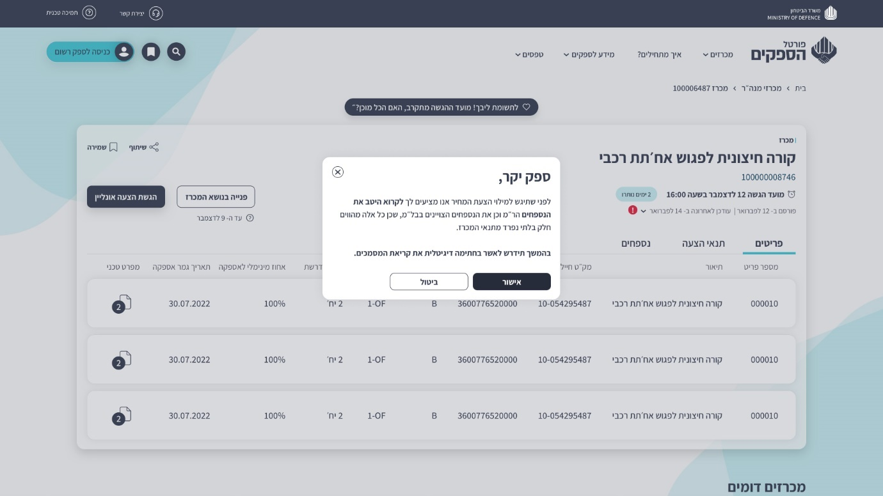

|  |  |  |  |
| --- | --- | --- | --- |
| רכיב | סוג רכיב / שדה | מקור נתונים | פונקציונאליות |
| ספק יקר | כותרת ראשית | טקסט קבוע | הצגת טקסט |
| טקסט הודעה | טקסט | טקסט קבוע בהתאם ללקוח: בינוי / מנה"ר | הצגת טקסט בהתאם ללקוח: בינוי / מנה"ר |
| ביטול - סגירת מסך  או | כפתור – זמין תמיד |  | **פעיל:** תמיד  **פעולות**:   * סגירת מסך פופ-אפ, חזרה לדף מכרז בפורטל הספקים |
| אישור | כפתור – זמין תמיד | ראו הגדרות בממשק API עבור פורטל הספקים (לפי לרשימת מסמכי מכרז עבורם נדרש אישור קריאה – מסמכים שמנוהלים בטבלה XXX ומסומנים כ- "נדרש אישור קריאה") | **פעיל:** תמיד  **פעולות**:   * להפעיל תהליך כניסה למערכת "מענה מקוון". יש להעביר פרמטרים הבאים:   + מזהה ספק (חברה)   + מזהה משתמש   + מזהה מכרז   + "נדרשת חתימה על מסמכי המכרז" = 1   יש לפעול לפי אפיון של **תהליך 5 "הגשת/עדכון נמנע או הגשת /עדכון הצעה"** |
|  |  |  |  |

# HEADER וכותרת ראשית במסכי המערכת

Header של המערכת זהה לפורטל הספקים



|  |  |  |  |
| --- | --- | --- | --- |
| רכיב | סוג רכיב / שדה | מקור נתונים | פונקציונאליות |
| לוגו משרד הביטחון | לוגו לחיץ | לוגו משרד הביטחון | פונקציונאליות זהה לפורטל ספקים  לחיצה על לוגו משרד הביטחון מצד ימין מעבירה את המשתמש לאתר הרשמי של משרד הביטחון https://www.mod.gov.il/Pages/ default.aspx |
| יצירת קשר | אייקון+קישור | זהה לפורטל ספקים | פונקציונאליות זהה לפורטל ספקים  פתיחת מסך צור קשר בפורטל הספקים |
| תמיכה טכנית | אייקון+קישור | זהה לפורטל ספקים | פונקציונאליות זהה לפורטל ספקים  פתיחת צ'אט – לבדוק האם פותח |
| לוגו פורטל הספקים | לוגו לחיץ | זהה לפורטל ספקים | בלחיצה יש לבצע בדיקה האם בוצעו שינוים במסך הפעיל שלא נשמרו.   * אם קיימים נתונים לא שמורים, יש לפתוח מסך פופ-אפ לשמירת נתונים "תמיד טוב לשמור" * אם כל הנתונים נשמרו יש לפתוח דף הבית של פורטל הספקים |
| לוגו מענה מקוון | לוגו לא לחיץ |  | לתצוגה בלבד |
| פרטי משתמש    לשנות תמונה לאחר התיקון | אייקון + טקסט  לא לחיץ | שם משתמש + חברה  מתוך נתוני המגיעים בטוקן של הזדהות ב- SSO | הצגת שם משתמש ושם חברה  כמות תווים להצגה ??? |

# מסכי התראות

## פופ-אפ "כישלון"

המסך נפתח כאשר מתרחשת תקלה בתהליך כלשהו במערכת (כגון השמירה או פתיחת מסך) ומאפשר להפסיק את תהליך או להפעיל אותו שוב.

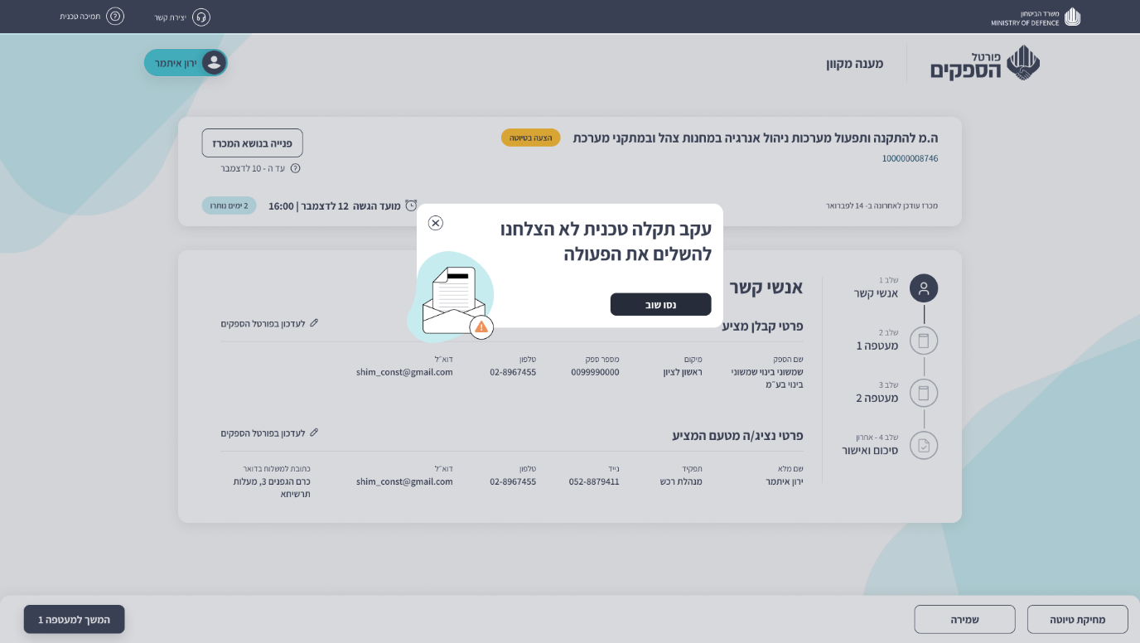

|  |  |  |  |
| --- | --- | --- | --- |
| רכיב | סוג רכיב / שדה | מקור נתונים | פונקציונאליות |
| טקסט ראשי | טקסט – לקריאה בלבד | טקסט קבוע | הצגת טקסט |
| ביטול – סגירת מסך | כפתור |  | **פעיל:** תמיד  **פעולות**:   * לסגור פופ-אפ נוכחי ולחזור לדף נוכחי |
| נסו שוב | כפתור |  | **פעיל:** תמיד  **פעולות**:   * לסגור פופ-אפ נוכחי * להפעיל שוב **תהליך 7 "שמירת נתונים במערכת"** |
| תמונת אווירה | תמונה |  | הצגת תמונה |

## פופ-אפ "מחיקת טיוטה"

המסך נפתח כאשר משתמש לוחץ על כפתור "מחיקת טיוטה"

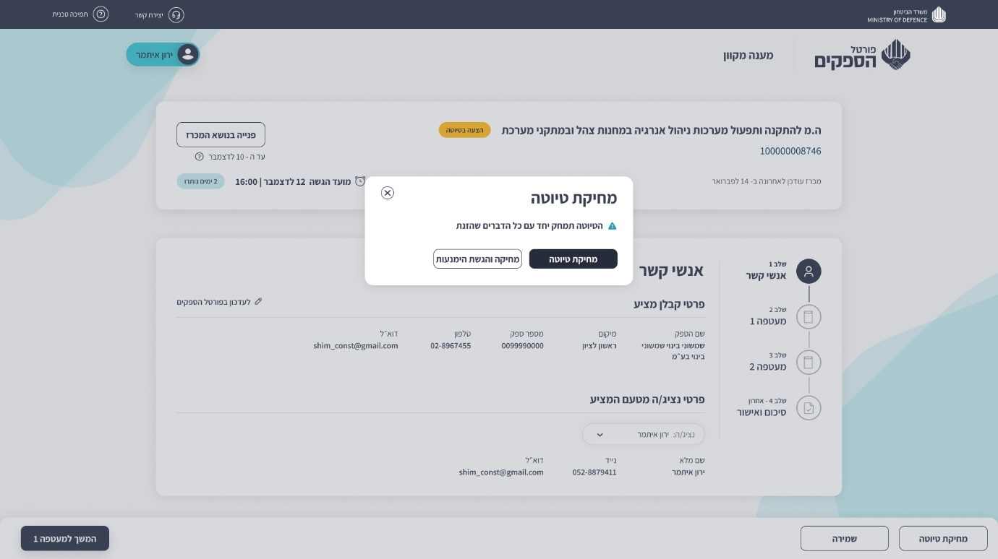

|  |  |  |  |
| --- | --- | --- | --- |
| רכיב | סוג רכיב / שדה | מקור נתונים | פונקציונאליות |
| טקסט ראשי | טקסט – לקריאה בלבד | טקסט קבוע | הצגת טקסט |
| טקסט משני | טקסט – לקריאה בלבד | טקסט קבוע | הצגת טקסט |
| ביטול – סגירת מסך | כפתור |  | **פעיל:** תמיד  **פעולות**:   * סגירת מסך פופ-אפ, חזרה לדף נוכחי |
| מחיקת טיוטה | כפתור |  | **פעיל:** תמיד – בפוקוס כברירת מחדל  **פעולות**:   * לסגור פופ-אפ נוכחי * לפתוח פופ-אפ **"ביטול"** ולפעול לפי אפיון |
| מחיקה והגשת הימנעות | כפתור |  | **פעיל:** תמיד  **פעולות**:   * לסגור הפופ-אפ נוכחי * להפעיל **תהליך 7 "שמירת נתונים במערכת" – מחיקת טיוטה** * אם תהליך שמירה הסתיים בהצלחה, לפתוח פופ-אפ **"הגשת הימנעות"** ולפעול לפי אפיון "הגשת הימנעות/הסרת הצעה" |

## פופ-אפ "ביטול"

המסך נפתח כאשר נלחץ כפתור "מחיקת טיוטה" בפופ-אפ "מחיקת טיוטה"

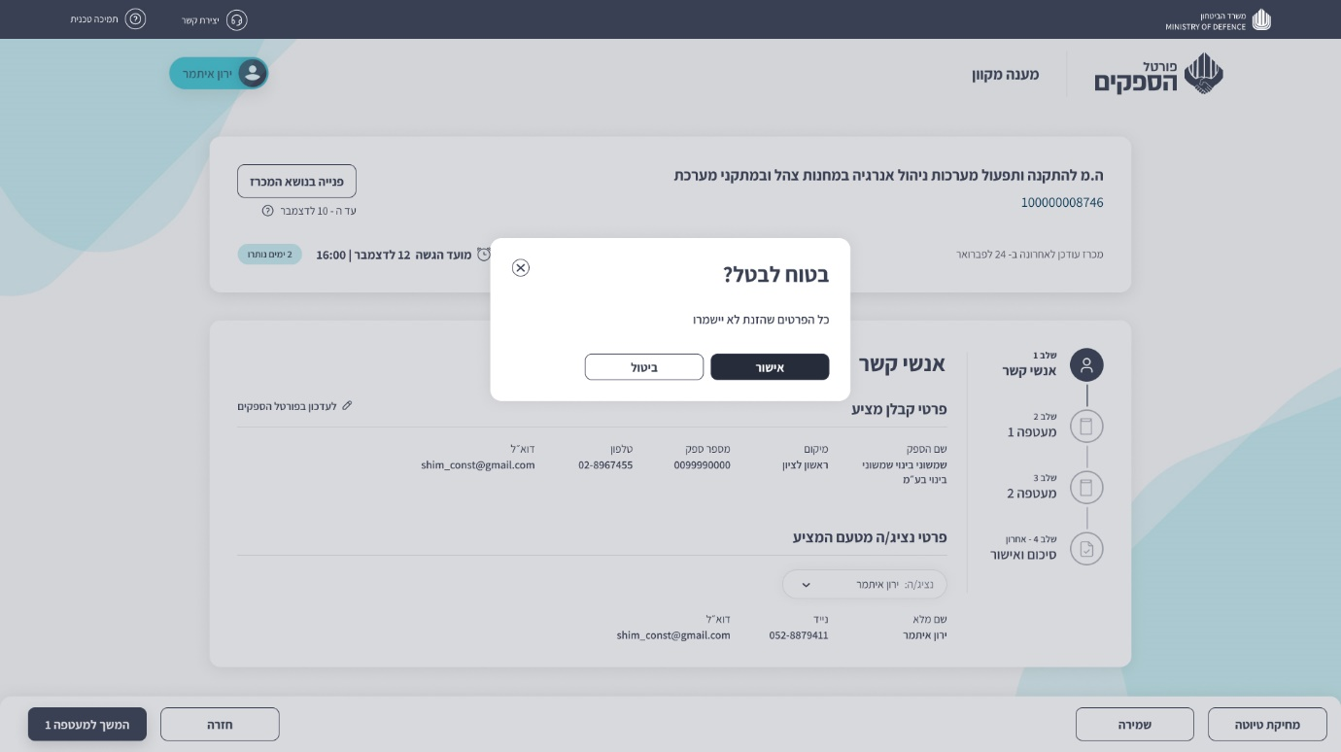

|  |  |  |  |
| --- | --- | --- | --- |
| רכיב | סוג רכיב / שדה | מקור נתונים | פונקציונאליות |
| טקסט ראשי | טקסט – לקריאה בלבד | טקסט קבוע | הצגת טקסט |
| טקסט משני | טקסט – לקריאה בלבד | טקסט קבוע | הצגת טקסט |
| ביטול – סגירת מסך | כפתור |  | **פעיל:** תמיד  **פעולות**:   * סגירת מסך פופ-אפ, חזרה לדף נוכחי |
| אישור | כפתור |  | **פעיל:** תמיד – בפוקוס כברירת מחדל  **פעולות**:   * לסגור מסך פופ-אפ נוכחי * להפעיל **תהליך 7 "שמירת נתונים במערכת" – מחיקת טיוטה** |
| ביטול | כפתור |  | **פעיל:** תמיד  **פעולות**: לסגור מסך פופ-אפ נוכחי |

## פופ-אפ "שמירה"

המסך נפתח בהתאם לאפיון כפתורים הנמצאים בפוטר של מסכי הגשת הצעה למכרז

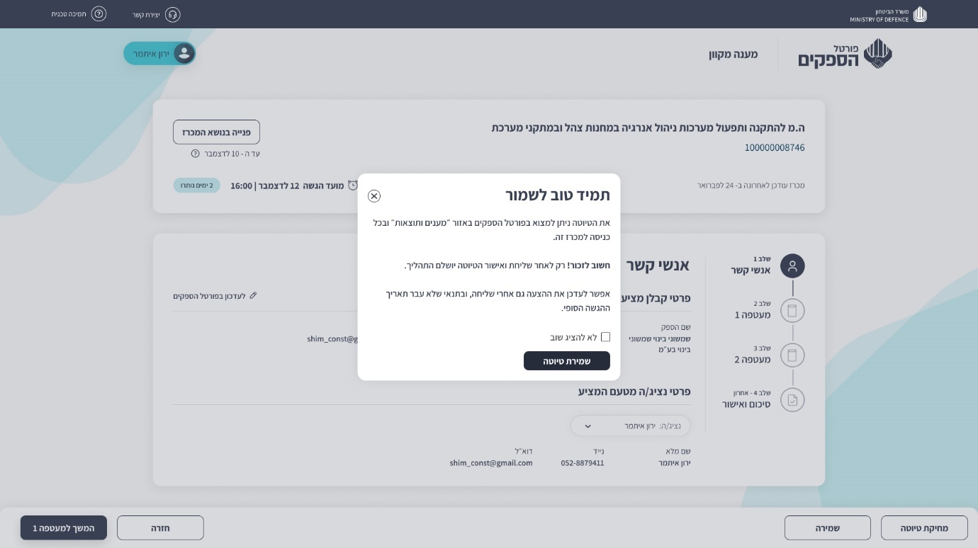

|  |  |  |  |
| --- | --- | --- | --- |
| רכיב | סוג רכיב / שדה | מקור נתונים | פונקציונאליות |
| טקסט ראשי | טקסט – לקריאה בלבד | טקסט קבוע | הצגת טקסט |
| טקסט משני | טקסט – לקריאה בלבד | טקסט קבוע | הצגת טקסט |
| לא להציג שוב | תיבת סימון | טקסט "לא להציג שוב" | **פעיל:** תמיד  **ערך ברירת מחדל:** לא מסומן (0)  **פעולות**:   * לשמור "לא להציג שוב" = 1 בטבלת המערכת כדי לא להציג שוב את הפופ-אפ בפעם הבאה * סגירת מסך פופ-אפ נוכחי והמשך תהליך שמבוצע במערכת |
| ביטול – סגירת מסך | כפתור |  | **פעיל:** תמיד  **פעולות**:   * סגירת מסך פופ-אפ, חזרה לדף נוכחי |
| שמירת טיוטה | כפתור |  | **פעיל:** תמיד  **פעולות**:   * לסגור פופ-אפ נוכחי * להפעיל **תהליך 7 "שמירת נתונים במערכת" – שמירת טיוטה** |

## פופ-אפ "הודעת הצלחה"

המסך נפתח לאחר ביצוע תהליך שמירה בהצלחה עבור שמרית טיוטה, מחיקת טיוטה. האם רק במקרה של פעולה יזומה של משתמש או גם בשמירה אוטומטית של מערכת?

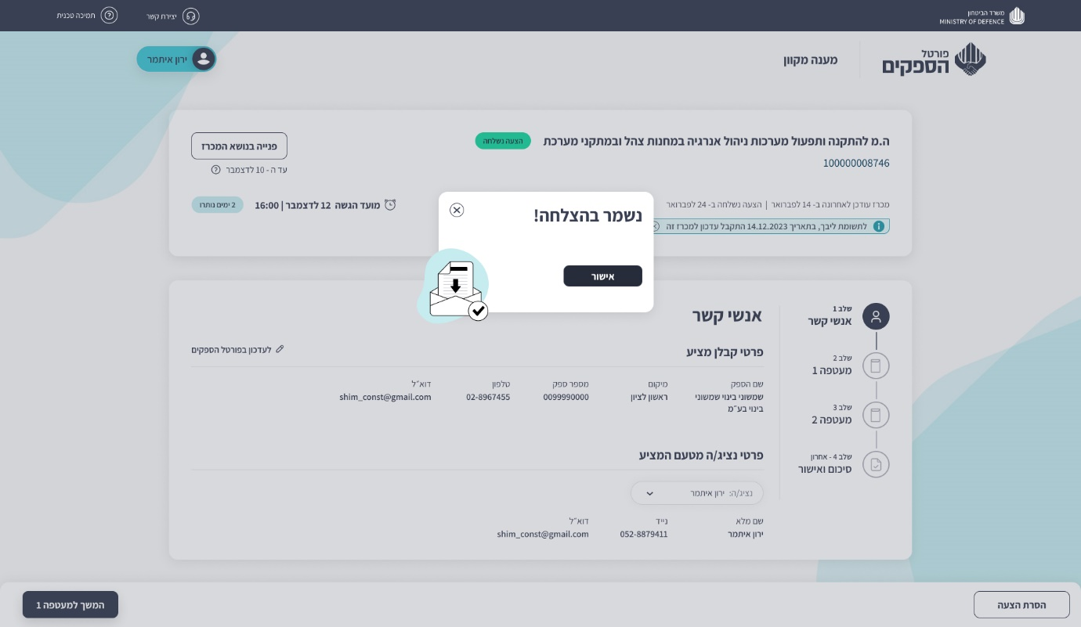

|  |  |  |  |
| --- | --- | --- | --- |
| רכיב | סוג רכיב / שדה | מקור נתונים | פונקציונאליות |
| טקסט ראשי | טקסט – לקריאה בלבד | טקסט קבוע | הצגת טקסט "**הפעולה בוצעה בהצלחה**" |
| ביטול – סגירת מסך | כפתור |  | **פעיל:** תמיד  **פעולות**:   * סגירת מסך פופ-אפ, חזרה לדף נוכחי |
| אישור | כפתור |  | **פעיל:** תמיד  **פעולות**:   * סגירת מסך פופ-אפ, חזרה לדף נוכחי |
| תמונת אווירה | תמונה |  | הצגת תמונה |

## פופ-אפ "הגשה למכרז לאחר שהוגש נמנע"

המסך נפתח כאשר נלחץ כפתור "הגשת הצעה" במסך הבית

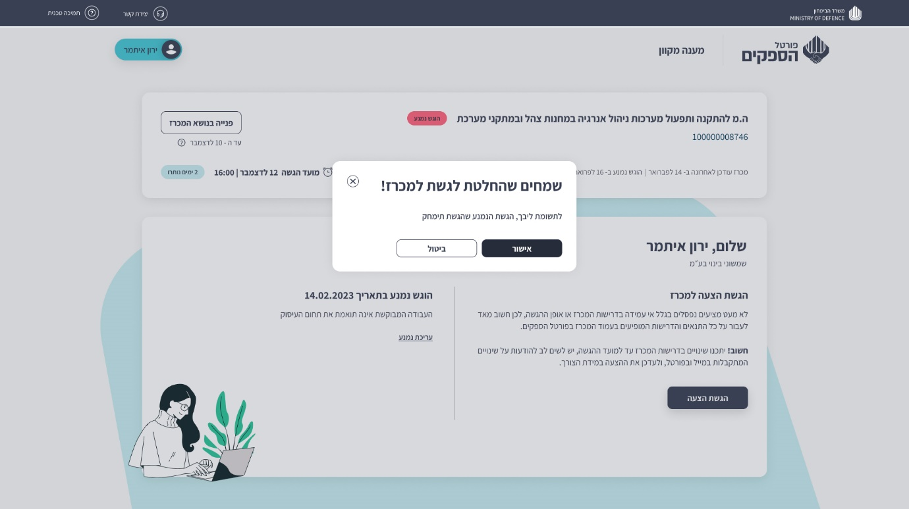

|  |  |  |  |
| --- | --- | --- | --- |
| רכיב | סוג רכיב / שדה | מקור נתונים | פונקציונאליות |
| טקסט ראשי | טקסט – לקריאה בלבד | טקסט קבוע | הצגת טקסט |
| טקסט משני | טקסט – לקריאה בלבד | טקסט קבוע | הצגת טקסט |
| ביטול – סגירת מסך | כפתור |  | **פעיל:** תמיד  **פעולות**:   * סגירת מסך פופ-אפ, חזרה לדף נוכחי |
| אישור | כפתור |  | **פעיל:** תמיד – בפוקוס כברירת מחדל  **פעולות**:   * לסגור מסך פופ-אפ נוכחי * להמשיך לפעול לפי אפיון של **תהליך 5 "הגשת/עדכון נמנע או הגשת /עדכון הצעה".** |
| ביטול | כפתור |  | **פעיל:** תמיד  **פעולות**:   * לסגור מסך פופ-אפ נוכחי * לעצור פעולה שהופעלה לפי אפיון של **תהליך 5 "הגשת/עדכון נמנע או הגשת /עדכון הצעה".** |

# מסכי המערכת – אגף הנדסה ובינוי

## באנר ראשי המופיע בכל מסכי מערכת

באנר מלווה את כל מסכי מערכת. המידע שמוצג בבאנר הינו דינמי ומשתנה בהתאם לנתוני המכרז ובהתאם לסטטוסים שונים של תהליך הגשת מענה

|  |  |  |  |
| --- | --- | --- | --- |
| רכיב | סוג רכיב / שדה | מקור נתונים | פונקציונאליות |
| שם מכרז | קישור | שירות  GetTender. tenderName | הצגת שם המכרז + בלחיצה יש לפתוח דף מכרז בפורטל הספקים |
| מספר מכרז | קישור | שירות  GetTender. tenderId | הצגת מספר מכרז + בלחיצה יש לפתוח דף מכרז בפורטל הספקים |
| תאריך עדכון מכרז | טקסט | שירות  GetTender. updatedDate | הצגת תאריך עדכון מכרז |
| תאריך שמירת/עדכון הצעה/נמנע    או    + רכיב הפרדה | טקסט | טקסט קבוע + תאריך מתוך טבלה | הצגת תאריך שמירה/עדכון של נתוני ההצעה במערכת או נתוני נמנע  הטקסט מוצג בהתאם  **מצבים בהם מופיע:**  עבור סטטוס "הוגשה הצעה", "הצעה בעריכה" או "הוגש נמנע" |
| סטטוס הגשת מענה | איקון | טבלה | הצגת סטטוס הגשת מענה.  **מצבים בהם מופיע:**   * הצעה נשלחה – בסטטוסים "הוגשה הצעה", "הצעה בעריכה" * הוגש נמנע – בסטטוס "הוגש נמנע" * הצעה בטיוטה – בסטטוס "טיוטה שמורה" |
| פניה בנושא המכרז | כפתור | טבלה | פונקציונאליות זהה לפורטל הספקים  פתיחת פניה ושליחה לאגף הרלוונטי  הכפתור במצב זמין רק עד לתאריך אחרון להגשת פניות (כולל) |
| תאריך אחרון להגשת פניה | טקסט + אייקון | טקסט קבוע + תאריך מתוך שירות  GetTender. tenderReplyDate | פונקציונאליות זהה לפורטל הספקים  הצגת תאריך אחרון להגשת פניה בנושא המכרז  מופיע רק כאשר התאריך עבר  מעבר עכבר מעל אייקון יפתח בועית הסבר |
| בועית הסבר    חסרה גרפיקה – לקחתי מפורטל ספקים | בועית | טקסט קבוע | הצגת טקסט הסבר |
| מועד אחרון להגשת הצעה (מועד סגירת מכרז) | אייקון + טקסט + רכיב הפרדה + טקסט | טקסט קבוע + תאריך מתוך שירות  GetTender. lastDateTimeReplyDate | הצגת תאריך ושעה אחרונים להגשת הצעה למכרז (מועד בו נסגר המכרז) |
| מספר ימים שנותרו על למועד אחרון להגשת הצעה (לסגירת מכרז) | טקסט | חישוב לפי שדה מועד אחרון להגשה | הצגת מספר ימים או שעות או דקות (במקרה של יום אחרון או שעה אחרונה) שנותרו עד למועד אחרות להגשת הצעה (מועד בו נסגר המכרז)  יוצגו מספרים שלמים, כולל 0 (ביום האחרון להגשה) |
| התראה על הודעת שינויים + כפתור סגירה | טקסט + איקון + כפתור | טקסט קבוע + שירות  GetTender. updatedDate  בדיקה האם להציג את ההתראה - טבלה  שדה "צפייה בהתראה על הודעת שינוים" | הצגת הודעה: "לתשומת ליבך, בתאריך DDMMYYY התקבל עדכון למכרז זה"  **מצבים בהם מופיע:**   * ערכו של שדה "צפייה בהתראה על הודעת שינוים" = null או ערכו של שדה קטן מתאריך עדכון של מכרז (הודעת שינוים)   **פעולות:** בלחיצה על כפתור סגירה   * עדכון שדה "צפייה בהתראה על הודעת שינוים" = תאריך נוכחי * סגירת התראה |

## פוטר של מסכים בהם מתבצע תהליך הגשת הצעה למכרז

מופיע בכל המסכים בהם מתבצע מילוי הצעה כמענה למכרז: אנשי קשר, מעטפה 1, מעטפה 2, סיכום ואישור

כפתורים המופיעים בפוטר משתנים בהתאם לסטטוס ההצעה ובהתאם להתראות מערכת. להלן פירוט:

* כניסה ראשונה למערכת או עריכת טיוטה שמורה - מילוי הצעה בפעם הראשונה או עריכת טיוטה שמורה במערכת













* הסרת הצעה אחרי שהוגשה הצעה



כניסה חוזרת למערכת - עריכת הצעה שהוגשה





|  |  |  |  |
| --- | --- | --- | --- |
| רכיב | סוג רכיב / שדה | מקור נתונים | פונקציונאליות |
| המשך לאנשי קשר | כפתור | להשלים | **מצבים בהם מופיע**:   * בסטטוסים "טיוטה שמורה", "עריכת הצעה"   **מופיע במסך:** אישור תנאים  **פעיל:** תמיד  **פעולות**:   * בדיקת תקינות נתונים: כל המסמכים, עבורם נדרש אישור קריאה, אושרו * אם בדיקות תקינות הנתונים עבור שלב זה **לא** הסתיימו בהצלחה, יש להציג התראות מערכת מתאימות (ראו אפיון מסך אישור תנאים). אין לאפשר מעבר לשלב הבא * אם בדיקות תקינות התסיימו בהצלחה יש לבצע שמירת נתונים במערכת ולאחר מכן מעבר למסך "אנשי קשר".   **הערה**: לפני התחלה של תהליך שמירת נתונים במערכת יש לפתוח **פופ-אפ "שמירה"** במקרים הבאים בלבד:  שדה "**לא להציג שוב" = 0** בטבלת המערכת XXX **וגם** הצעה נמצאת **בסטטוסים "טיוטה שמורה" וגם** בוצעו **שינוים במסך שלא נשמרו**  שמירת נתונים מפורטת בתהליך 7 "שמירת נתונים במערכת" |
| המשך למעטפה 1 | כפתור | להשלים | **מצבים בהם מופיע**:   * בסטטוסים "טיוטה שמורה", "עריכת הצעה"   **מופיע במסך:** אנשי קשר  **פעיל:** תמיד  **פעולות**:   * שמירת נתונים במערכת * אם בדיקות תקינות הנתונים עבור שלב זה **לא** הסתיימו בהצלחה, יש להציג התראות מערכת מתאימות (ראו אפיון מסך אנשי קשר). אין לאפשר מעבר לשלב הבא * אם בדיקות תקינות התסיימו בהצלחה יש לבצע שמירת נתונים במערכת ולאחר מכן מעבר למסך "מעטפה 1"   **הערה**: לפני התחלה של תהליך שמירת נתונים במערכת יש לפתוח **פופ-אפ "שמירה"** במקרים הבאים בלבד:  שדה "**לא להציג שוב" = 0** בטבלת המערכת XXX **וגם** הצעה נמצאת **בסטטוסים "טיוטה שמורה" וגם** בוצעו **שינוים במסך שלא נשמרו**  שמירת נתונים מפורטת בתהליך 7 "שמירת נתונים במערכת" |
| המשך למעטפה 2 | כפתור | כמות מעטפות במכרז מתוך שירות  GetTender. envelopesAmount | **מצבים בהם מופיע**:   * בסטטוסים "טיוטה שמורה", "עריכת הצעה"   **וגם**   * קיימת מעטפה 2 בהגדרות המכרז   **מופיע במסך:** מעטפה 1  **פעיל:** תמיד  **פעולות**:   * שמירת נתונים במערכת * אם בדיקות תקינות הנתונים עבור שלב זה **לא** הסתיימו בהצלחה, יש להציג התראות מערכת מתאימות (ראו אפיון מסך מעטפה 1). אין לאפשר מעבר לשלב הבא * אם בדיקות תקינות התסיימו בהצלחה יש לבצע שמירת נתונים במערכת ולאחר מכן מעבר למסך "מעטפה 2"   **הערה**: לפני התחלה של תהליך שמירת נתונים במערכת יש לפתוח **פופ-אפ "שמירה"** במקרים הבאים בלבד:  שדה "**לא להציג שוב" = 0** בטבלת המערכת XXX **וגם** הצעה נמצאת **בסטטוסים "טיוטה שמורה" וגם** בוצעו **שינוים במסך שלא נשמרו**  שמירת נתונים מפורטת בתהליך 7 "שמירת נתונים במערכת" |
| סיכום ואישור | כפתור | להשלים | **מצבים בהם מופיע**:   * בסטטוסים "טיוטה שמורה", "עריכת הצעה"   **מופיע במסך:** מעטפה 2 (במידה וקיימת) או במעטפה 1 (במידה ומעטפה 2 לא קיימת)  **פעיל**: תמיד  **פעולות**:   * שמירת נתונים במערכת * אם בדיקות תקינות הנתונים עבור שלב זה **לא** הסתיימו בהצלחה, יש להציג התראות מערכת מתאימות (ראו אפיון מסך אנשי קשר). אין לאפשר מעבר לשלב הבא * אם בדיקות תקינות התסיימו בהצלחה יש לבצע שמירת נתונים במערכת ולאחר מכן מעבר למסך "סיכום ואישור"   **הערה**: לפני התחלה של תהליך שמירת נתונים במערכת יש לפתוח **פופ-אפ "שמירה"** במקרים הבאים בלבד:  שדה "**לא להציג שוב" = 0** בטבלת המערכת XXX **וגם** הצעה נמצאת **בסטטוסים "טיוטה שמורה" וגם** בוצעו **שינוים במסך שלא נשמרו**  שמירת נתונים מפורטת בתהליך 7 "שמירת נתונים במערכת" |
| חזרה | כפתור | להשלים | **מצבים בהם מופיע**:   * בסטטוסים "טיוטה שמורה", "עריכת הצעה"   **מופיע במסך:** אנשי קשר,מעטפה 1, מעטפה 2 (במידה וקיימת), סיכום ואישור  **פעיל**: תמיד  **פעולות**:   * שמירת נתונים במערכת * מעבר למסך קודם בתהליך (מעטפה 2, מעטפה 1 או אנשי קשר - בהתאם למסך בו נמצאים)   **הערה**: לפני התחלה של תהליך שמירת נתונים במערכת יש לפתוח **פופ-אפ "שמירה"** במקרים הבאים בלבד:  שדה "**לא להציג שוב" = 0** בטבלת המערכת XXX **וגם** הצעה נמצאת **בסטטוסים "טיוטה שמורה" וגם** בוצעו **שינוים במסך שלא נשמרו**  שמירת נתונים מפורטת בתהליך 7 "שמירת נתונים במערכת" |
| מחיקת טיוטה | כפתור | להשלים | **מצבים בהם מופיע**:   * בסטטוס "טיוטה שמורה"   **מופיע במסך:** אישור תנאים,אנשי קשר,מעטפה 1, מעטפה 2 (במידה וקיימת), סיכום ואישור  **פעיל**: תמיד  **פעולות**:   * פתיחת מסך פופ-אפ "מחיקת טיוטה" |
| שמירה | כפתור | להשלים | **מצבים בהם מופיע**:   * בסטטוס "טיוטה שמורה"   **מופיע במסך:** אישור תנאים,אנשי קשר,מעטפה 1, מעטפה 2 (במידה וקיימת), סיכום ואישור  **פעיל**: תמיד  **פעולות**:   * שמירת נתונים במערכת. * פתיחת מסך פופ אפ "שמירה בהצלחה"   שמירת נתונים מפורטת בתהליך 7 "שמירת נתונים במערכת" |
| הגשת הצעה | כפתור | להשלים | **מצבים בהם מופיע**:   * בסטטוס "טיוטה שמורה"   **מופיע במסך:** סיכום ואישור  **פעיל**: תמיד  **פעולות**:   * שמירת נתונים במערכת. * פתיחת מסך "הצלחה בהגשת הצעה"   שמירת נתונים מפורטת בתהליך 7 "שמירת נתונים במערכת" |
| הסרת הצעה | כפתור | להשלים | **מצבים בהם מופיע**:   * בסטטוס "הצעה בעריכה"   **מופיע במסך:** אישור תנאים,אנשי קשר, מעטפה 1, מעטפה 2 (במידה וקיימת),סיכום ואישור  **פעיל**: תמיד  **פעולות**:   * פתיחת מסך פופ-אפ "הסרת הצעה" |
| עדכון והגשה | כפתור | להשלים | **מצבים בהם מופיע**:   * בסטטוס "הצעה בעריכה"   **מופיע במסך:** סיכום ואישור  **פעיל**: תמיד  **פעולות**:   * שמירת נתונים במערכת. * פתיחת מסך "הצלחה בהגשת הצעה"   שמירת נתונים מפורטת בתהליך 7 "שמירת נתונים במערכת" |
| התראת מערכת - חריגת גודל צרופות | איקון + טקסט | להשלים | **טקסט התראה:**   * סך כל המסמכים עולה על XX MB. נסו לכווץ ולעלות מחדש.   **מופיע במסך:** מעטפה 1, מעטפה 2 (במקרה וקיימת)  **מצבים בהם מופיע:**   * סה"כ נפח כל הצרופות (בכל ההצעה – כל המעטפות) גדול מנפח המקסימלי המוגדר במערכת (שדה XX בטבלה YY)   **טריגר להופעה:**   * היה ניסיון לעלות צרופה ומערכת זיהתה שסה"כ נפח כל הצרופות (בכל ההצעה – כל המעטפות) גדול מנפח מקסימלי המוגדר במערכת * בתהליך שמירה מערכת זיהתה שסה"כ נפח כל הצרופות (בכל ההצעה – כל המעטפות) גדול מנפח מקסימלי המוגדר במערכת |
| התראת מערכת - חסרים מסמכי חובה | איקון + טקסט | להשלים | **טקסט התראה:**   * חסרים מסמכים. השלימו מסמכי חובה. שימו לב לכמות המסמכים הנדרשת בכל סעיף.   **מופיע במסך:** אנשי קשר, מעטפה 1, מעטפה 2 (במקרה וקיימת)  **מצבים בהם מופיע:**   * סה"כ כמות הצרופות (מסמכים שהועלו) עבור כל סוגי הנספחים במסך ספציפי (מעטפה) קטן מכמות הצרופות הנדרשת עבור הנספחים (לפי הגדרות המכרז)   הערה לצוות פיתוח – ניתן לספור סה"כ צרופות או לבדוק כמות צרופות לכל סוג נספח בודד  **ובתנאי שלא מוצגת התראה אחרת (חריגת נפח)**  **טריגר להופעה:**   * בתהליך שמירה מערכת זיהתה שסה"כ כמות הצרופות (מסמכים שהועלו) עבור כל סוגי הנספחים במסך ספציפי (מעטפה) קטן מכמות הצרופות הנדרשת עבור הנספחים (לפי הגדרות המכרז) |
| התראת מערכת – יש לקרוא ולאשר את כל המסמכים | איקון + טקסט | להשלים | **טקסט התראה:**   * יש לקרוא ולאשר את כל המסמכים   **מופיע במסך:** אישור תנאים  **מצבים בהם מופיע:**   * קיימים מסמכים ללא אישור קריאה   **טריגר להופעה:**   * בתהליך שמירה מערכת זיהתה ש קיימים מסמכים ללא אישור קריאה |
| התראת מערכת – עדכון הצעה במסך סיכום ואישור | איקון + טקסט | להשלים | **טקסט התראה:**   * שמירת נתונים והגשת הצעה מעודכנת מתאפשרים רק במסך סיכום ואישור.   **מופיע במסך:** אישור תנאים**,** אנשי קשר, מעטפה 1, מעטפה 2 (במקרה וקיימת)  **מצבים בהם מופיע:** תמיד |

## סרגל ימני במסכים בהם מתבצע תהליך הגשת הצעה למכרז

מופיע בכל המסכים בהם מתבצע מילוי הצעה כמענה למכרז: אנשי קשר, מעטפה 1, מעטפה 2, סיכום ואישור

כפתורים המופיעים בצידו הימני בכל מסך (פרט למסך בית) ומשתנים בהתאם לסטטוס מילוי נתונים המוגדרים בכל שלב של מילוי ההצעה. להלן פירוט:

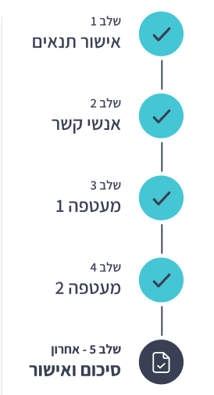

בגרסה נוכחית הכפתורים של הרכיב לא לחיצים

|  |  |  |  |
| --- | --- | --- | --- |
| רכיב | סוג רכיב / שדה | מקור נתונים | פונקציונאליות |
| שלב 1 – אישור תנאים | כפתור + טקסט | מבחינת פיתוח נגיש - צריך להיות טקסט חלופי לסטטוס של השלב. יכולים להיות שני , שלב התסיים, שלב לא הסתיים. כמו כן צריך את רשימת השלבים להגדיר UL לתת ל aria-label=שלבי הגשה ועל השלב הנוכחי להוסיף aria-current=step | **מצבים בהם מופיע**:   * בסטטוסים "טיוטה שמורה", "עריכת הצעה"   **מופיע במסך:** אישור תנאים, אנשי קשר, מעטפה 1, מעטפה 2 (במידה וקיימת), סיכום ואישור  **פעיל:** תמיד  **תצורת תמונה:**   * תמונת נושא במצב דלוק ~~– כאשר מסך "אישור תנאים" פעיל~~ * ~~תמונת נושא במצב כבוי – כאשר מסך "אישור תנאים" לא פעיל וקיימים שדות חובה שלא מולאו (לא בוצע מילוי תקין של שלב זה בהצעה)~~ * תמונת הצלחה (V) – כאשר מסך "אישור תנאים" לא פעיל וכל שדות חובה מולאו תקין (כל הנתונים של שלב זה בוצעו תקין)   **פעולות**:   * שמירת נתונים במערכת * אם בדיקות תקינות הנתונים עבור שלב בו נמצא המשתמש (מסך פעיל) **לא** הסתיימו בהצלחה, יש להציג התראות מערכת מתאימות (בהתאם לאפיון של מסך פעיל). אין לאפשר מעבר למסך "אישור תנאים" * אם בדיקות תקינות התסיימו בהצלחה יש לבצע מעבר למסך "אישור תנאים" |
| שלב 2 - אנשי קשר | כפתור + טקסט |  | **מצבים בהם מופיע**:   * בסטטוסים "טיוטה שמורה", "עריכת הצעה"   **מופיע במסך:** אישור תנאים, אנשי קשר, מעטפה 1, מעטפה 2 (במידה וקיימת), סיכום ואישור  **פעיל:** תמיד  **תצורת תמונה:**   * תמונת נושא במצב דלוק ~~– כאשר מסך "אנשי קשר" פעיל~~ * ~~תמונת נושא במצב כבוי – כאשר מסך "אנשי קשר" לא פעיל וקיימים שדות חובה שלא מולאו (לא בוצע מילוי תקין של שלב זה בהצעה)~~ * תמונת הצלחה (V) – כאשר מסך "אנשי קשר" לא פעיל וכל שדות חובה מולאו תקין (כל הנתונים של שלב זה בוצעו תקין)   **פעולות**:   * שמירת נתונים במערכת * אם בדיקות תקינות הנתונים עבור שלב בו נמצא המשתמש (מסך פעיל) **לא** הסתיימו בהצלחה, יש להציג התראות מערכת מתאימות (בהתאם לאפיון של מסך פעיל). אין לאפשר מעבר למסך "אנשי קשר" * אם בדיקות תקינות התסיימו בהצלחה יש לבצע מעבר למסך "אנשי קשר" |
| שלב 3 - מעטפה 1 | כפתור + טקסט | כמות מעטפות במכרז מתוך שירות  GetTender. envelopesAmount | **מצבים בהם מופיע**:   * בסטטוסים "טיוטה שמורה", "עריכת הצעה"   **מופיע במסך:** אישור תנאים, אנשי קשר, מעטפה 1, מעטפה 2 (במידה וקיימת), סיכום ואישור  **פעיל:** כאשר מילוי נתונים בשלב 1 (אנשי קשר) הסתיים בהצלחה (כל שדות חובה מלאים ונשמרו במערכת)  **תצורת תמונה:**   * תמונת נושא במצב דלוק – כאשר מסך "מעטפה 1" פעיל * תמונת נושא במצב כבוי – כאשר מסך "מעטפה 1" לא פעיל וקיימים שדות חובה שלא מולאו (לא בוצע מילוי תקין של שלב זה בהצעה) * תמונת הצלחה (V) – כאשר מסך מעטפה 1" לא פעיל וכל שדות חובה מולאו תקין (כל הנתונים של שלב זה בוצעו תקין)   **פעולות**:   * שמירת נתונים במערכת * אם בדיקות תקינות הנתונים עבור שלב בו נמצא המשתמש (מסך פעיל) **לא** הסתיימו בהצלחה, יש להציג התראות מערכת מתאימות (בהתאם לאפיון של מסך פעיל). אין לאפשר מעבר למסך "מעטפה 1" * אם בדיקות תקינות התסיימו בהצלחה יש לבצע מעבר למסך "מעטפה 1" |
| שלב 4 - מעטפה 2 | כפתור + טקסט | כמות מעטפות במכרז מתוך שירות  GetTender. envelopesAmount | **מצבים בהם מופיע**:   * בסטטוסים "טיוטה שמורה", "עריכת הצעה"   **וגם**   * קיימת מעטפה 2 לפי הגדרות המכרז   **מופיע במסך:** אישור תנאים, אנשי קשר, מעטפה 1, מעטפה 2 (במידה וקיימת), סיכום ואישור  **פעיל:** כאשר מילוי נתונים בשלב 2 (מעטפה 1) הסתיים בהצלחה (כל שדות חובה מלאים ונשמרו במערכת – נשמרו בהצלחה כל קבצי חובה)  **תצורת תמונה:**   * תמונת נושא במצב דלוק – כאשר מסך "מעטפה 2" פעיל * תמונת נושא במצב כבוי – כאשר מסך "מעטפה 2" לא פעיל וקיימים שדות חובה שלא מולאו (לא בוצע מילוי תקין של שלב זה בהצעה) * תמונת הצלחה (V) – כאשר מסך מעטפה 2" לא פעיל וכל שדות חובה מולאו תקין (כל הנתונים של שלב זה בוצעו תקין)   **פעולות**:   * שמירת נתונים במערכת * אם בדיקות תקינות הנתונים עבור שלב בו נמצא המשתמש (מסך פעיל) **לא** הסתיימו בהצלחה, יש להציג התראות מערכת מתאימות (בהתאם לאפיון של מסך פעיל). אין לאפשר מעבר למסך "מעטפה 2" * אם בדיקות תקינות התסיימו בהצלחה יש לבצע מעבר למסך "מעטפה 2" |
| שלב אחרון - סיכום ואישור | כפתור + טקסט |  | **מצבים בהם מופיע**:   * בסטטוסים "טיוטה שמורה", "עריכת הצעה"   **מופיע במסך:** אישור תנאים, אנשי קשר, מעטפה 1, מעטפה 2 (במידה וקיימת), סיכום ואישור  **פעיל:**   * מולאו כל שדות חובה במערכת (כל שלבי ההצעה מולאו תקין וללא חוסרים) - שלב 1 (אנשי קשר), שלב 2 (מעטפה 1), שלב 3 (מעטפה 2 – במידה וקיימת)   **תצורת תמונה:**   * תמונת נושא במצב דלוק – כאשר מסך "סיכום ואישור" פעיל * תמונת נושא במצב כבוי – כאשר מסך "סיכום ואישור" לא פעיל   **פעולות**:   * שמירת נתונים במערכת * אם בדיקות תקינות הנתונים עבור שלב בו נמצא המשתמש (מסך פעיל) **לא** הסתיימו בהצלחה, יש להציג התראות מערכת מתאימות (בהתאם לאפיון של מסך פעיל). אין לאפשר מעבר למסך "סיכום ואישור" * אם בדיקות תקינות התסיימו בהצלחה יש לבצע מעבר למסך "סיכום ואישור" |

## מסך בית של מענה מקוון

המסך מאפשר להגיש נמנע או להגיש הצעה כלכלית למכרז. קיימים מספר מצבים בהם יפתח מסך זה בתצורה שמתאימה לכל מצב:

כניסה ראשונה למערכת מתוך **פורטל ספקים** (**סטטוס "טיוטה לא שמורה"**) – במצב זה יתאפשר מילוי הצעה בפעם הראשונה או הגשת נמנע

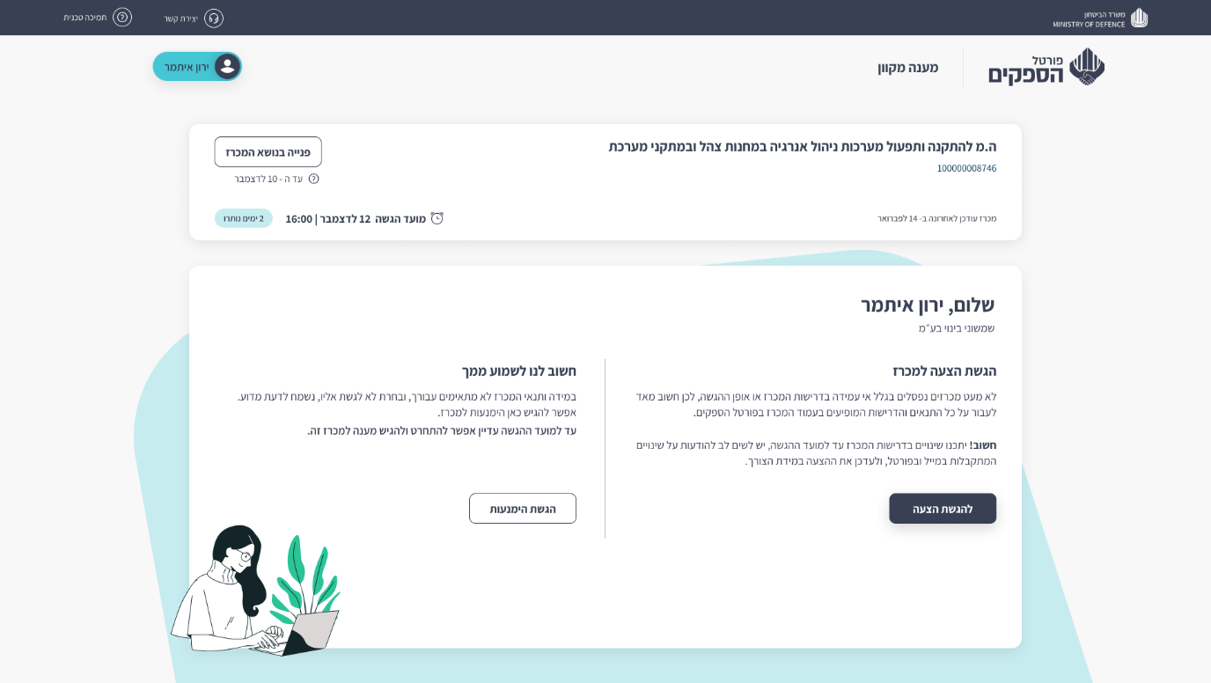

כניסה חוזרת למערכת מתוך **מסך "פרטי הצעה/הימנעות"** לאחר שהוגש נמנע (**סטטוס "הוגש נמנע"**) – במצב זה תתאפשר הגשת הצעה במקום נמנע או לעדכן ערכי נמנע קיים (לעדכן סיבה)

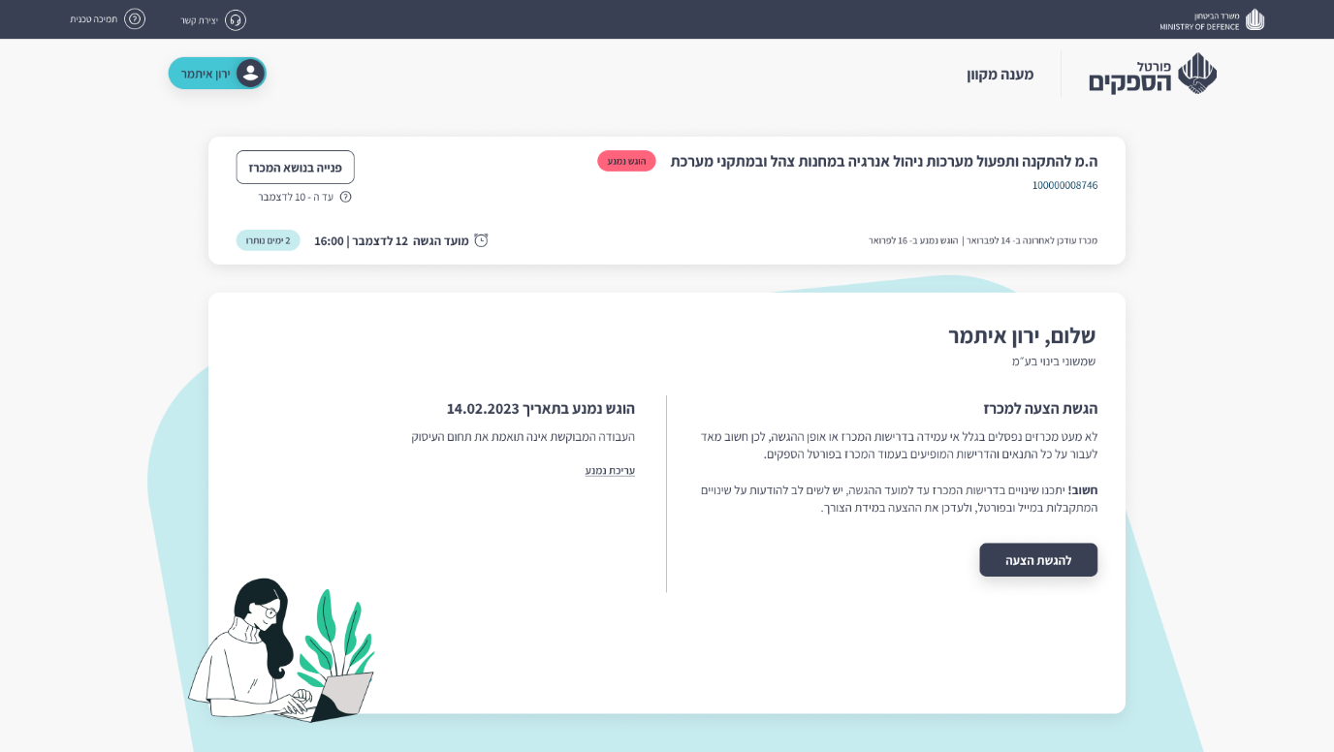

|  |
| --- |
| הערה חשובה לצוות פיתוח |
| אם במצב "טיוטה לא שמורה" מתבצעת יציאה מהמערכת (טרם מעבר לשלב הבא – הגשת הצעה או נמנע) יש למחוק מופע נוכחי מטבלת הצעות בבסיס הנתונים (אין צורך לשמור הצעה שהתהליך שלה לא התחיל באמת) |

|  |  |  |  |
| --- | --- | --- | --- |
| רכיב | סוג רכיב / שדה | מקור נתונים | פונקציונאליות |
| טקסט ברכת משתמש | טקסט | טקסט קבוע + שירות  GetVendor. userDetails. firstName  +  GetVendor. userDetails. lastName  +  GetVendor. vendorDetails. name | הצגת טקסט + שם משתמש + שם חברה |
| כותרת בחלק השייך להגשת הצעה (ימני) | טקסט | טקסט קבוע | הצגת טקסט |
| טקסט בחלק השייך להגשת הצעה (ימני) | טקסט | טקסט קבוע | הצגת טקסט |
| להגשת מענה | כפתור |  | **פעיל**: תמיד  **פעולות:**   * יש לפעול לפי אפיון של **תהליך 5 "הגשת/עדכון נמנע או הגשת /עדכון הצעה".** * מעבר למסך "אישור תנאים" |
| כותרת בחלק השייך להגשת נמנע (שמאלי)    או | טקסט | טקסט קבוע  עבור סטטוס "טיוטה לא שמורה" - חשוב לנו לשמוע ממך  עבור סטטוס "הוגש נמנע" – הוגש נמנע בתאריך  טבלה | עבור סטטוס "טיוטה לא שמורה" - הצגת טקסט בהתאם למקור נתונים  עבור סטטוס "הוגש נמנע" – הצגת טקסט בהתאם למקור הנתונים + מועד שמירת נתוני הגשת נמנע במערכת |
| טקסט בחלק השייך להגשת נמנע (שמאלי)    או | טקסט | טקסט קבוע | עבור סטטוס "טיוטה לא שמורה" - הצגת טקסט בהתאם למקור נתונים  עבור סטטוס "הוגש נמנע" – הצגת סיבה להגשת נמנע שמורה במערכת |
| הגשת הימנעות | כפתור |  | **מצבים בהם מופיע**: אין נתונים שמורים במערכת  **פעיל**: תמיד  **פעולות:**   * פתיחת מסך "הגשת הימנעות" |
| עריכת הימנעות | קישור לחיץ |  | **מצבים בהם מופיע**: קיימים נתונים שמורים במערכת בסטטוס "הוגש נמנע"  **פעיל**: תמיד  **פעולות:**   * פתיחת מסך "הגשת הימנעות"   הערה: במסך הימנעות נדרש להציג נתונים של סיבת הימנעות שמורים במערכת |
| תמונת אווירה | תמונה |  | הצגת תמונה |

## אישור תנאים

המסך הינו מסך ראשון בתהליך הגשת הצעה כלכלית למכרז – שלב 1. המסך מאפשר צפייה ואישור קריאת מסמכי מכרז נבחרים, עליהם נדרשת חתימה דיגיטלית (אישור קריאה דיגיטלי).

כניסה למסך מתבצעת מתוך:

* מסך הבית – לאחר לחיצה על כפתור "להגשת המענה"
* מסך סיכום ואישור – לאחר לחיצה על כפתור "עריכת הצעה"
* סרגל ימני – לאחר לחיצה על כפתור "אישור תנאים"

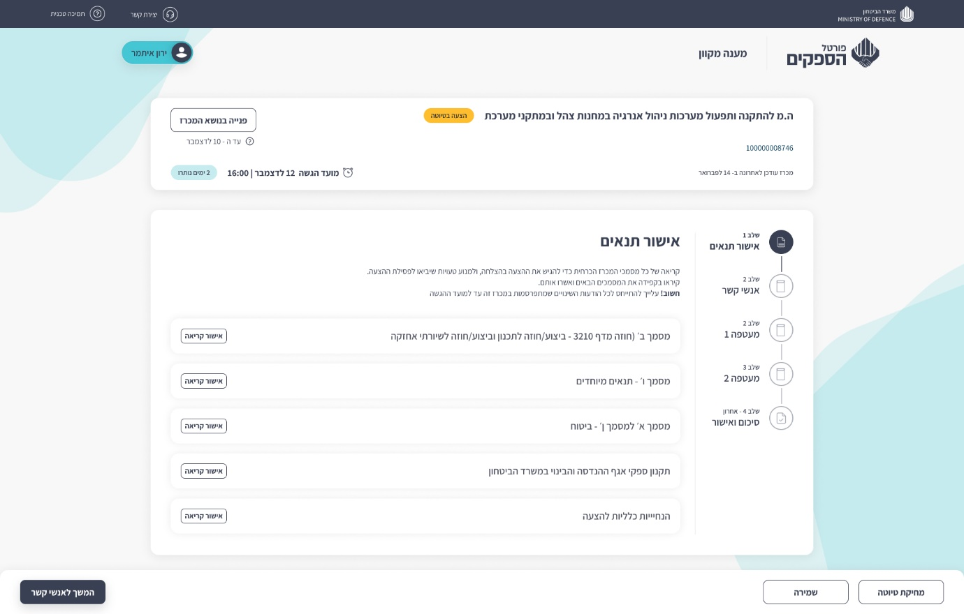

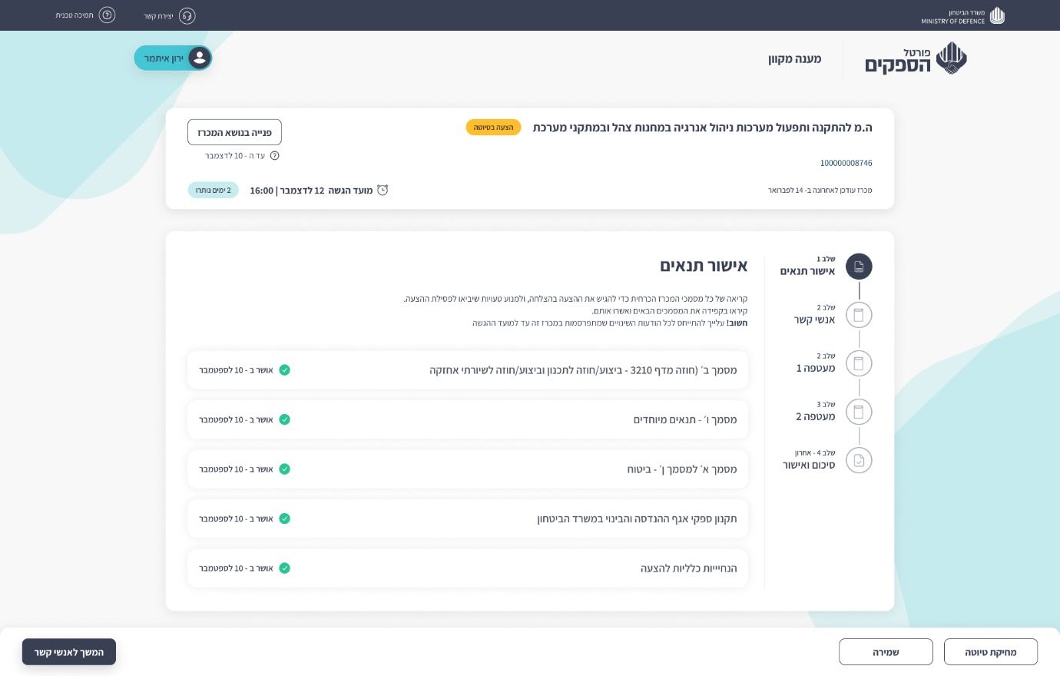

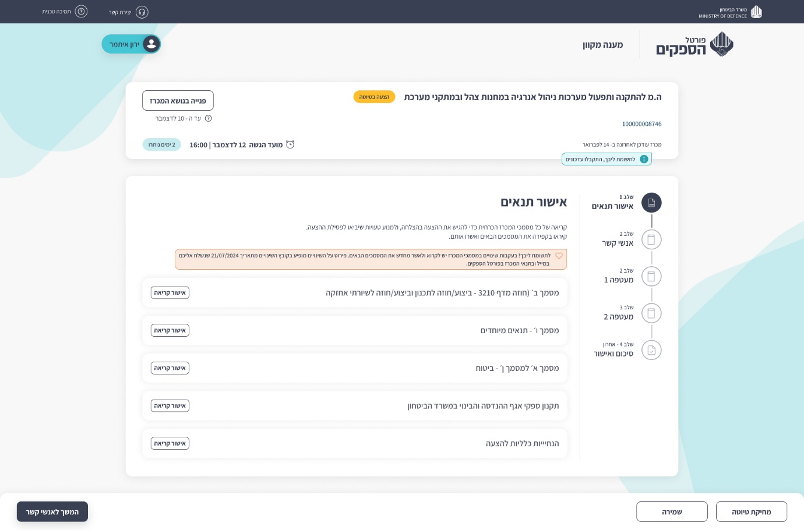

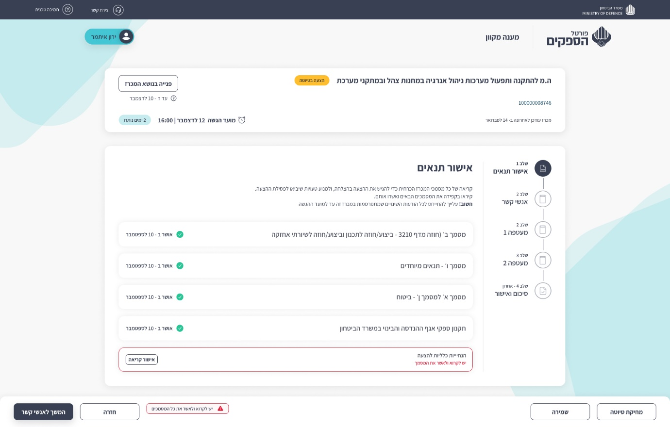

|  |
| --- |
| פעולות נדרשות בתהליך פתיחת מסך |
| לפני טעינת נתונים והצגתם במסך יש לבדוק האם תאריך אישור קריאת המסמכים עדכני ביחד לתאריך עדכון מכרז.  אם תאריך אישור קריאת מסמכים קטן מתאריך עדכון מכרז, יש לבטל את אישורי הקריאה עבור כל המסמכים הרלוונטיים למכרז - יש למחוק נתונים בשדות הבאים בטבלה XXX:   * תאריך אישור * משתמש מאשר * קובץ PDF של מסמך (בגרסתו העדכנית לתאריך האישור) השמור במערכת   מטרת הפעולה: לדרוש אישור קריאת מסמכים לאחר שינוים במכרז |

|  |  |  |  |
| --- | --- | --- | --- |
| רכיב | סוג רכיב / שדה | מקור נתונים | פונקציונאליות |
| אישור תנאים | כותרת ראשית | טקסט קבוע | הצגת טקסט |
| טקסט הבהרה | כותרת משנית | טקסט קבוע | הצגת טקסט |
| מסמך לקריאה ואישור | טקסט | האם להשתמש ב 2 מקורות מידע: שירות GetTender וגם טבלה מסמכים ונספחים לחתימה?  או שנפתח שירות פנימי שיעדכן את טבלת המסמכים ונספחים לחתימה ואז נשתמש רק בה כמקור נתונים?  מקור נתונים מתוך שירות:  GetTender. blobBaseUrl  GetTender. specsFileNames. fileName  GetTender. specsFileNames. name  **הנחיה לצוות פיתוח עבור מקור נתונים טבלת מסמכים ונספחים לחתימה**  להציג מסמך מתוך סוג לקוח = קבלן (בינוי) וגם סוג אישור נדרש = אישור קריאה  לכל מסמך לשלוף נתון בנפרד | שדות להצגה:   * שם מסמך |
| אישור קריאה | כפתור |  | **מצבים בהם מופיע**: אין אישור קריאה שמור במערכת עבור המסמך  **פעיל**: תמיד  **פעולות:**   * פתיחת חלון "מסמך לקריאה ולאישור" |
| סטטוס אישור קריאה | אייקון + טקסט | טבלה אישור קריאת מסמכי מכרז – לכל מסמך לשלוף נתון בנפרד | **מצבים בהם מופיע**: קיים אישור קריאה שמור במערכת עבור המסמך  להציג טקסט "אושר ב " + תאריך לועזי |
| הודעת מערכת | אייקון + טקסט | טקסט קבוע | **מצבים בהם מופיע**: חלו שינוים במכרז (לפי תאריך עדכון מכרז) ותאריך אישור קריאה לא עדכני (תאריך אישור קריאה קטן מתאריך עדכון מכרז)  הצגת טקסט + תאריך עדכון מכרז |
| התראת מערכת | טקסט + שינוי צבע רכיב מסמך | טקסט קבוע | **מצבים בהם מופיע**: עבור מסמך נוכחי נדרש אישור קריאה (לא קיימים נתונים שמורים במערכת עבור מסמך זה)  הצגת טקסט + סימון כל הרכיב בצבע |
|  |  |  |  |

## חלון מסמך לקריאה ולאישור

החלון מאפשר לצפות במסמך, להוריד ו/או להדפיס מסמך ולאשר את קריאתו

כניסה לחלון מתבצעת מתוך:

* מסך אישור תנאים לאחר לחיצה על כפתור "אישור קריאה"

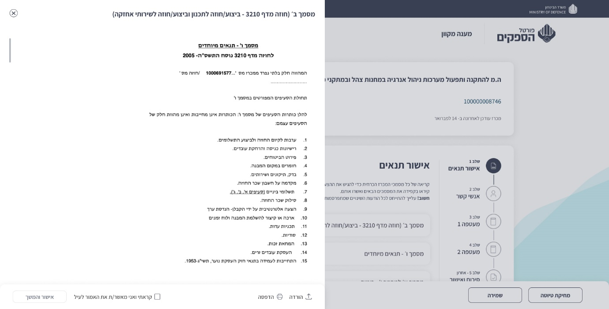

|  |  |  |  |
| --- | --- | --- | --- |
| רכיב | סוג רכיב / שדה | מקור נתונים | פונקציונאליות |
| שם מסמך | טקסט | פרמטר מתוך מסך אישור תנאים  לכל מסמך לשלוף נתון בנפרד | להציג שם מסמך |
| תוכן מסמך | רכיב להצגת תוכן מסמך | שירות:  GetTender. blobBaseUrl  GetTender. specsFileNames. fileName  GetTender. specsFileNames. name | הצגת תוכן מסמך עם אפשרות גלילה |
| סגירת חלון | כפתור |  | **מצבים בהם מופיע**: תמיד  **פעיל**: תמיד  **פעולות:**   * סגירת חלון ללא שמירת נתונים, חזרה למסך "אישור תנאים" |
| הורדה | כפתור |  | **מצבים בהם מופיע**: תמיד  **פעיל**: תמיד  **פעולות:**   * הורדת מסמך |
| הדפסה | כפתור |  | **מצבים בהם מופיע**: תמיד  **פעיל**: תמיד  **פעולות:**   * פתיחת טאב חדש להדפסת מסמך |
| אישור קריאה | תיבת סימון |  | **מצבים בהם מופיע**: תמיד  **פעיל**: תמיד  **ערך ברירת מחדל:** 0 (לא מסומן) |
| אישור והמשך | כפתור |  | **מצבים בהם מופיע**: תמיד  **פעיל**: כאשר ערכו של שדה "אישור קריאה" = 1 (מסומן)  **פעולות:**   * שמירת נתונים במערכת * בדיקה האם קיים מסמך נוסף עבורו נדרש אישור קריאה וטרם אושר   + אם קיים מסמך עבורו נדרש אישור קריאה – ריענון תוכן המוצג בחלון, הצגת תוכן מסמך רלוונטי   + אם לא קיים מסמך – סגירת חלון וחזרה למסך "אישור תנאים" |

## אנשי קשר

המסך הינו מסך שני בתהליך הגשת הצעה כלכלית למכרז – שלב 2. המסך מאפשר לצפות בפרטי קשר של החברה ולנהל אנשי קשר האחראים על הגשת ההצעה מטעם החברה. לאחר הבחירה, יוצגו פרטי אנשי הקשר על גבי המסך. עריכת פרטי קשר של החברה מתבצעת באתר הסחר בדף ייעודי. עריכת פרטי הקשר של נציגי החברה מתבצעת בפורטל הספקים באזור ניהול הרשאות באזור האישי – בגרסה זו לא יתאפשר עדכון פרטי קשר של המשתמש ושל אנשי הקשר מטעם החברה – **לא** תתבצע הפניה לפורטל הספקים.

כניסה למסך מתבצעת מתוך:

* מסך אישור תנאים – לאחר לחיצה על כפתור "המשך לאנשי קשר"
* מסך סיכום ואישור – לאחר לחיצה על אייקון+קישור "עריכת אשני קשר" באזור של אנשי קשר
* סרגל ימני – לאחר לחיצה על כפתור "אנשי קשר"

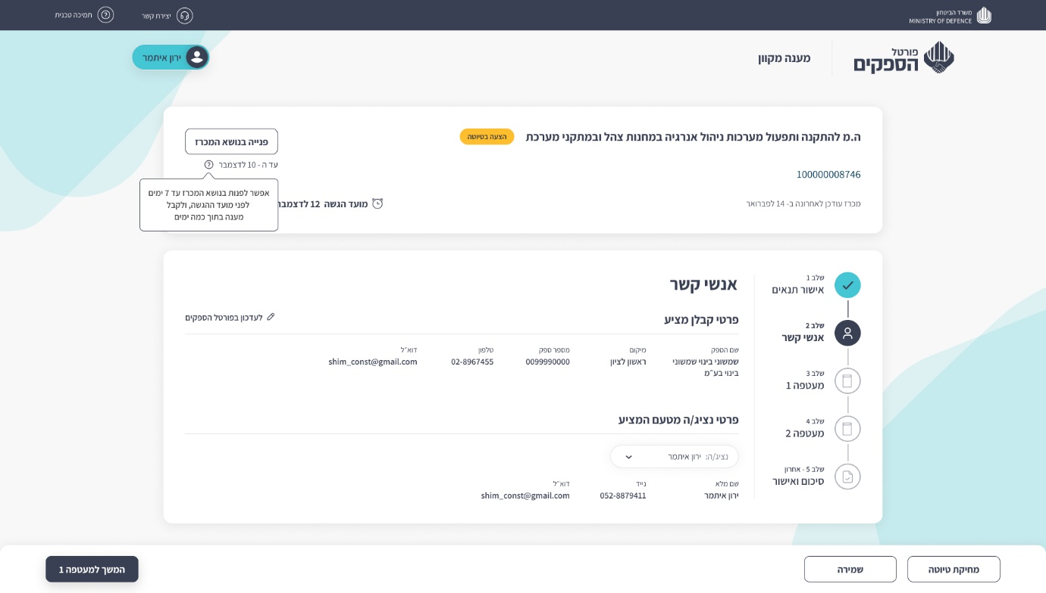

|  |  |  |  |
| --- | --- | --- | --- |
| רכיב | סוג רכיב / שדה | מקור נתונים | פונקציונאליות |
| אנשי קשר | כותרת ראשית | טקסט קבוע | הצגת טקסט |
| פרטי קבלן מציע | כותרת משנית | טקסט קבוע | הצגת טקסט |
| פרטי קבלן | טבלה | שירות  GetVendor. vendorDetails. name  GetVendor. address. city  GetVendor. vendorDetails. privateCompanyId  GetVendor. contactInformation. mobilePhone (אם שדה ריק אז officePhone )  GetVendor. contactInformation. Email | שדות להצגה:   * שם הספק * מיקום * מספר ספק * טלפון * דוא"ל |
| פרטי נציג/ה מטעם המציע | כותרת משנית | טקסט קבוע | הצגת טקסט |
| פרטי נציג/ה | טבלה | שירות  GetVendor. contacts. firstName+ lastName  GetVendor. contacts. mobilePhone  GetVendor. contacts. email | שדות להצגה:   * שם מלא * נייד * דוא"ל   הצגת נתונים:   * אם קיימים נתונים שמורים במערכת – להציג אותם. כל נציג בשורה נפרדת * אם לא קיימים נתונים שמורים – להציג פרטי משתמש נוכחי |
| בחירת נציג/ה  מצב סגור    מצב פתוח | רשימה עם אפשרויות בחירה מרובה | שירות  GetVendor. contacts. firstName+ lastName | **מצב סגור**   * מצב של נציג 1 - הצגת שם מלא של איש קשר * מצב של יותר מנציג 1 – להציג טקסט "נבחרו" + X (כמות הנציגים)   **מצב פתוח**   * מצב שיש נציגים שנבחרו – להציג אותם בראש הרשימה עם ערך 1 (מסומן) בתיבת סימון. מתחת יש להציג רשימת אנשי קשר נוספים.   מיון לפי א"ב   * מצב שאין נציגים שנבחרו – להציג רשימת אנשי קשר   מיון לפי א"ב |
| איפוס נתונים | טקסט לחיץ | טקסט קבוע | **מצבים בהם מופיע**: תמיד  **פעיל**: תמיד  **פעולות:**   * הסרת סימון בכל תיבות בחירה |
| אישור בחירת נתונים |  |  | **מצבים בהם מופיע**: תמיד  **פעיל**: תמיד  **פעולות:**   * שמירת נתונים לצורך הצגתם במסך ברכיב פרטי נציג   הערה, אין לשמור נתונים אלו במערכת בשלב זה |
| לעדכון בפורטל ספקים | אייקון + קישור לחיץ | שירות של פורטל הספקים | לעדכון פרטי קשר של חברה יש לבצע הפניה לדף [באתר הסחר](https://www.online.mod.gov.il/Online2016/pages/Personal/SapakProfile/UserUpdate.aspx)  לעדכון פרטי קשר של המשתמש ונציגי מטעם החברה - קריאה לשירות לפתיחת מסך ניהול הרשאות באזור אישי בפורטל ספקים – לא לגרסה זו. לגרסאות הבאות לברר מה בדיוק לפתוח עבור משתמש נוכחי – לא בטוח שיש לו הרשאות להיכנס לאזור ניהול הרשאות בפורטל  שנדרש טריגר לריענון מסך אנשי קשר, כדי להציג את העדכונים שבוצעו עבור אנשי הקשר בפורטל. אולי להוסיף הנחיה למשתמש בדף, לצפייה בשינוים שבוצעו בפרטי ההתקשרות בפורטל נדרש לרענן את המסך |

## מעטפות

מסכי מעטפות הינם מסכים שלישי ו/או רביעי בתהליך הגשת הצעה כלכלית למכרז – שלב 3 ו/או שלב 4. המסכים מאפשרים לצרף מסמכים רלוונטיים שהוגדרו עבור מעטפה ספציפית (1 ו/או 2 בהתאם להגדרות המכרז). לפי ההגדרות, המכרז יכול להכיל מעטפה אחת או שתי מעטפות (תיאורטית יכול להיות מצב של יותר מ- 2 מעטפות). מסמכים אותם הקבלן מצרף להצעה כמענה למכרז מחולקים אוטומטית לפי מעטפות – בהתאם להגדרות המכרז. במקרה בו מכרז מוגדר עם מעטפה אחת, כל המסמכים יצורפו למעטפה 1. אחרת, תתבצע חלוקה.

כניסה למסך מתבצעת מתוך:

* מסך אנשי קשר – לאחר לחיצה על כפתור "המשך למעטפה 1" או "המשך למעטפה 2"
* מסך סיכום ואישור – לאחר לחיצה על אייקון+קישור "עריכת מעטפה" באזור של מעטפה 1 או 2
* סרגל ימני – לאחר לחיצה על כפתור "מעטפה 1" או "מעטפה 2"

**שימו לב,** קיימות סקיצות מסכים עבור מצב עם 2 מעטפות וגם עבור מצב עם מעטפה 1.

**מכרז עם שתי מעטפות – לפני ואחרי העלאת מסמכים + דוגמאות להתראות מערכת**

**מסך עבור מעטפה 1**

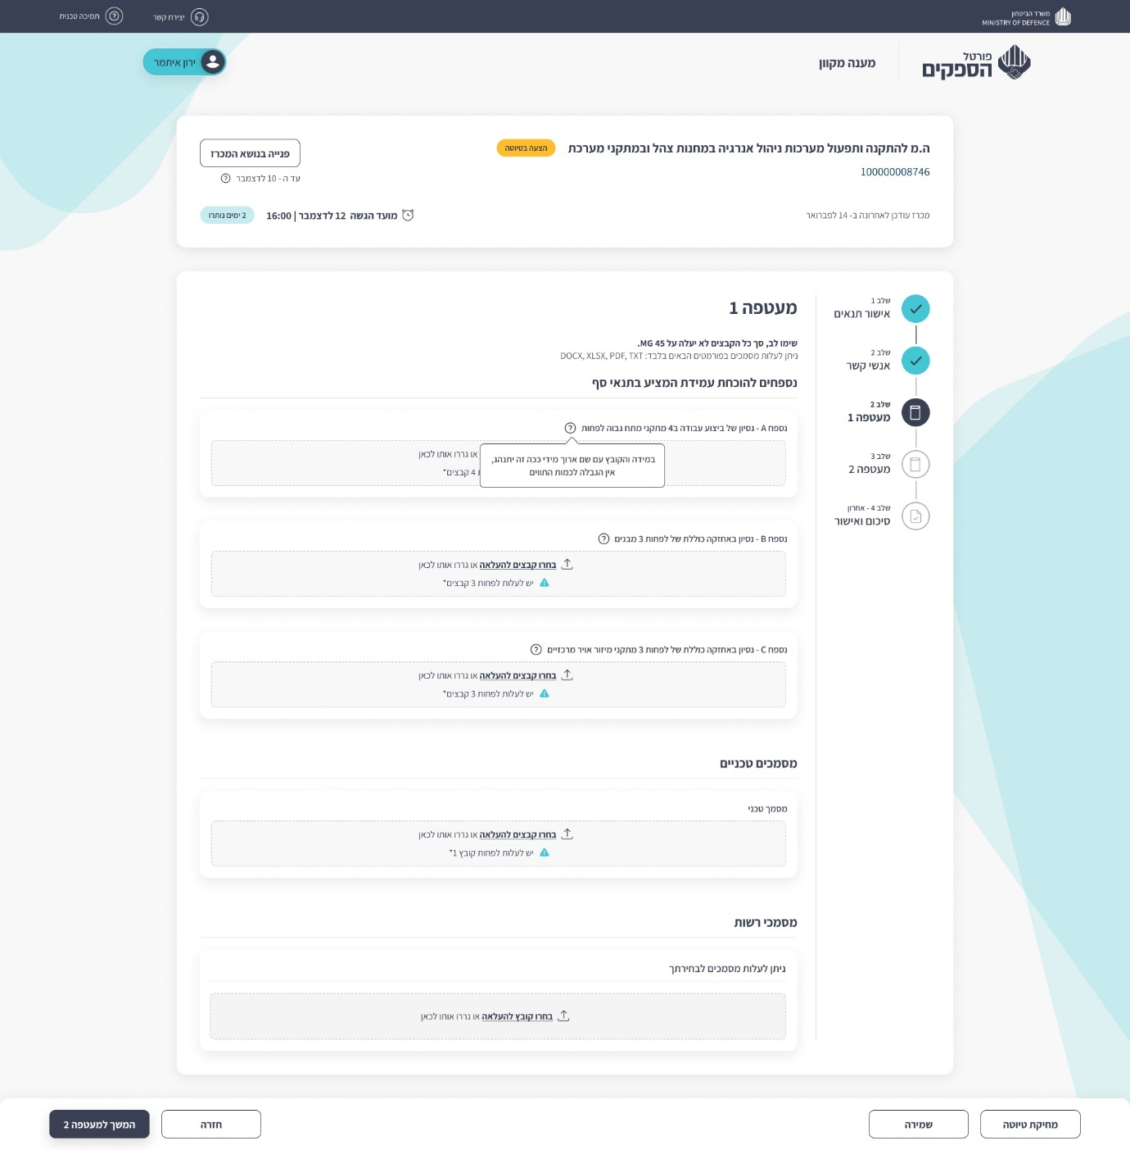

**מסך עבור מעטפה 2 - מכרז עם מחירים פתוחים** 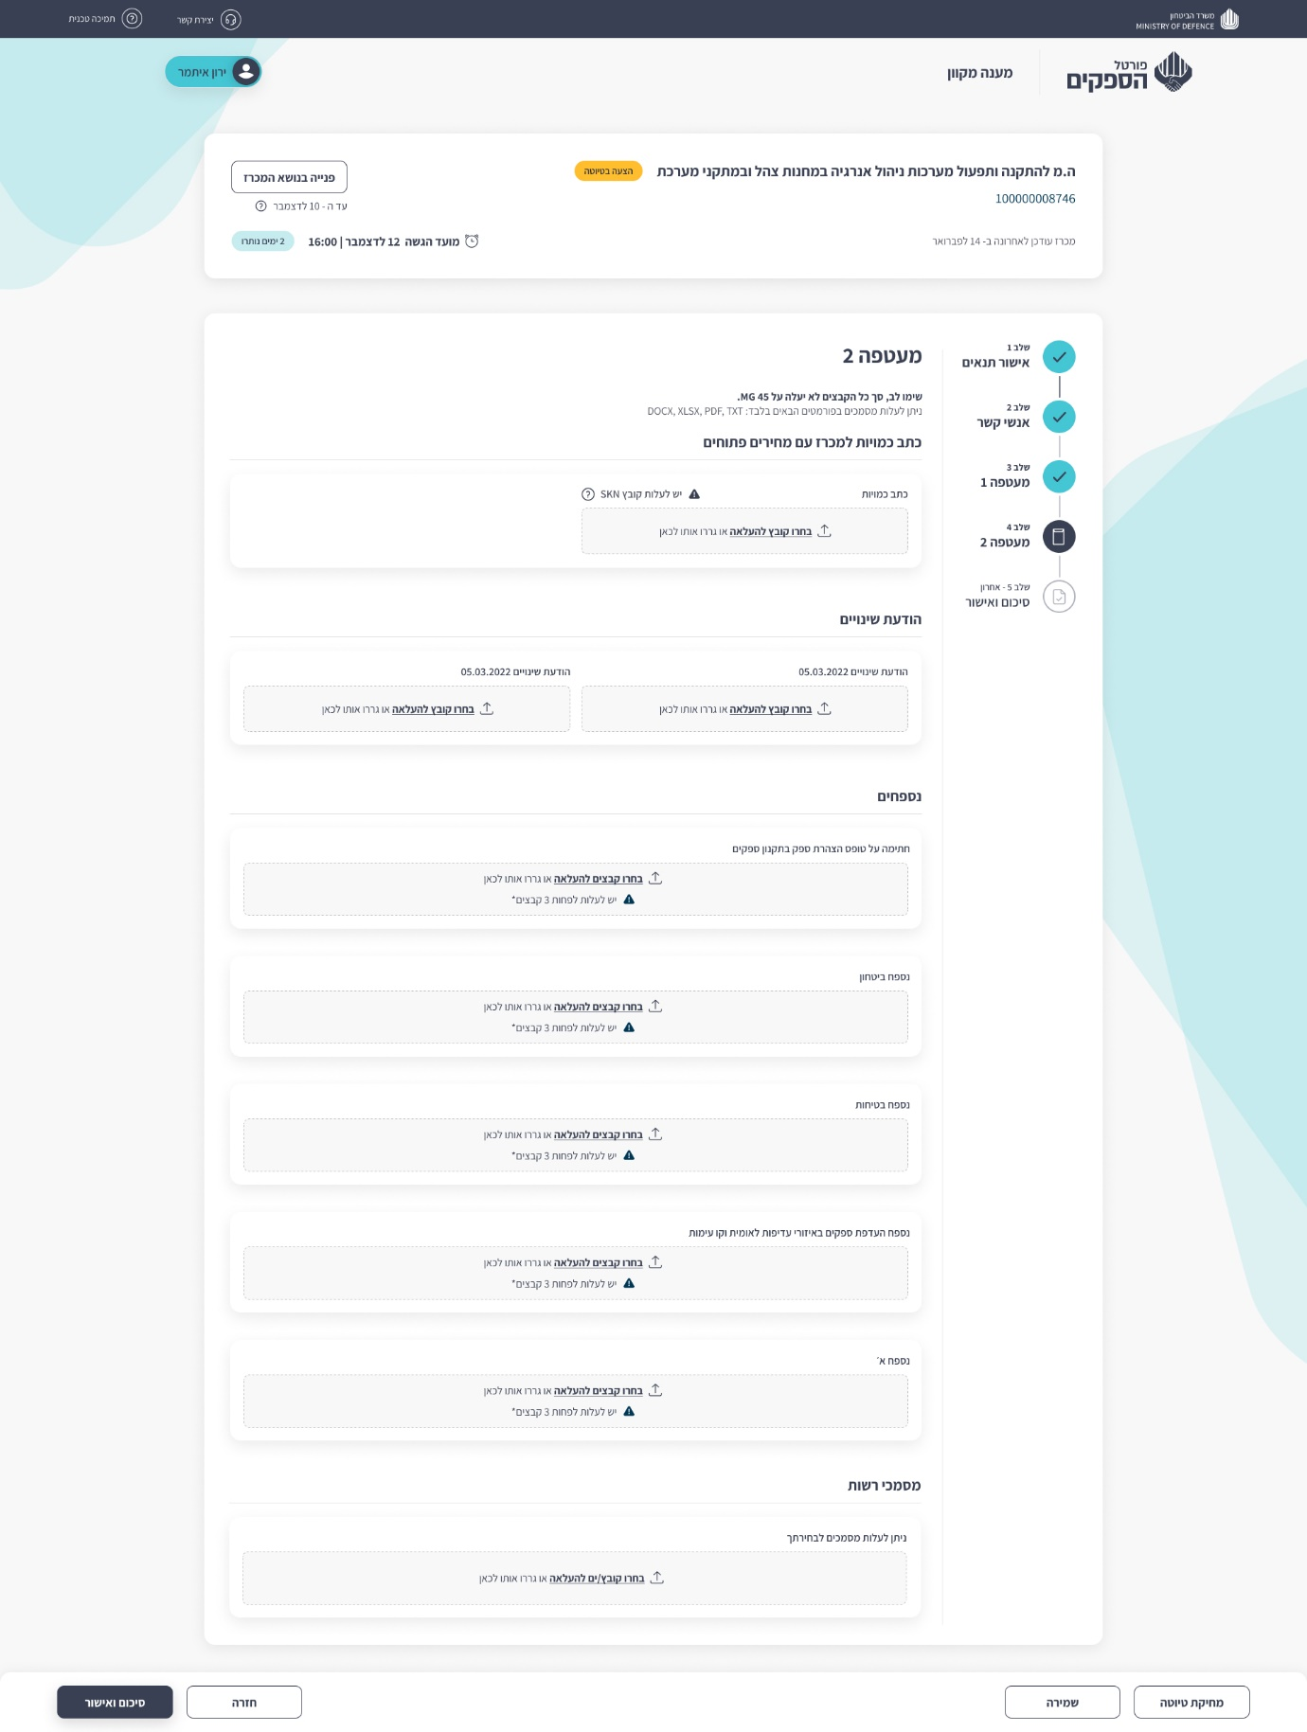

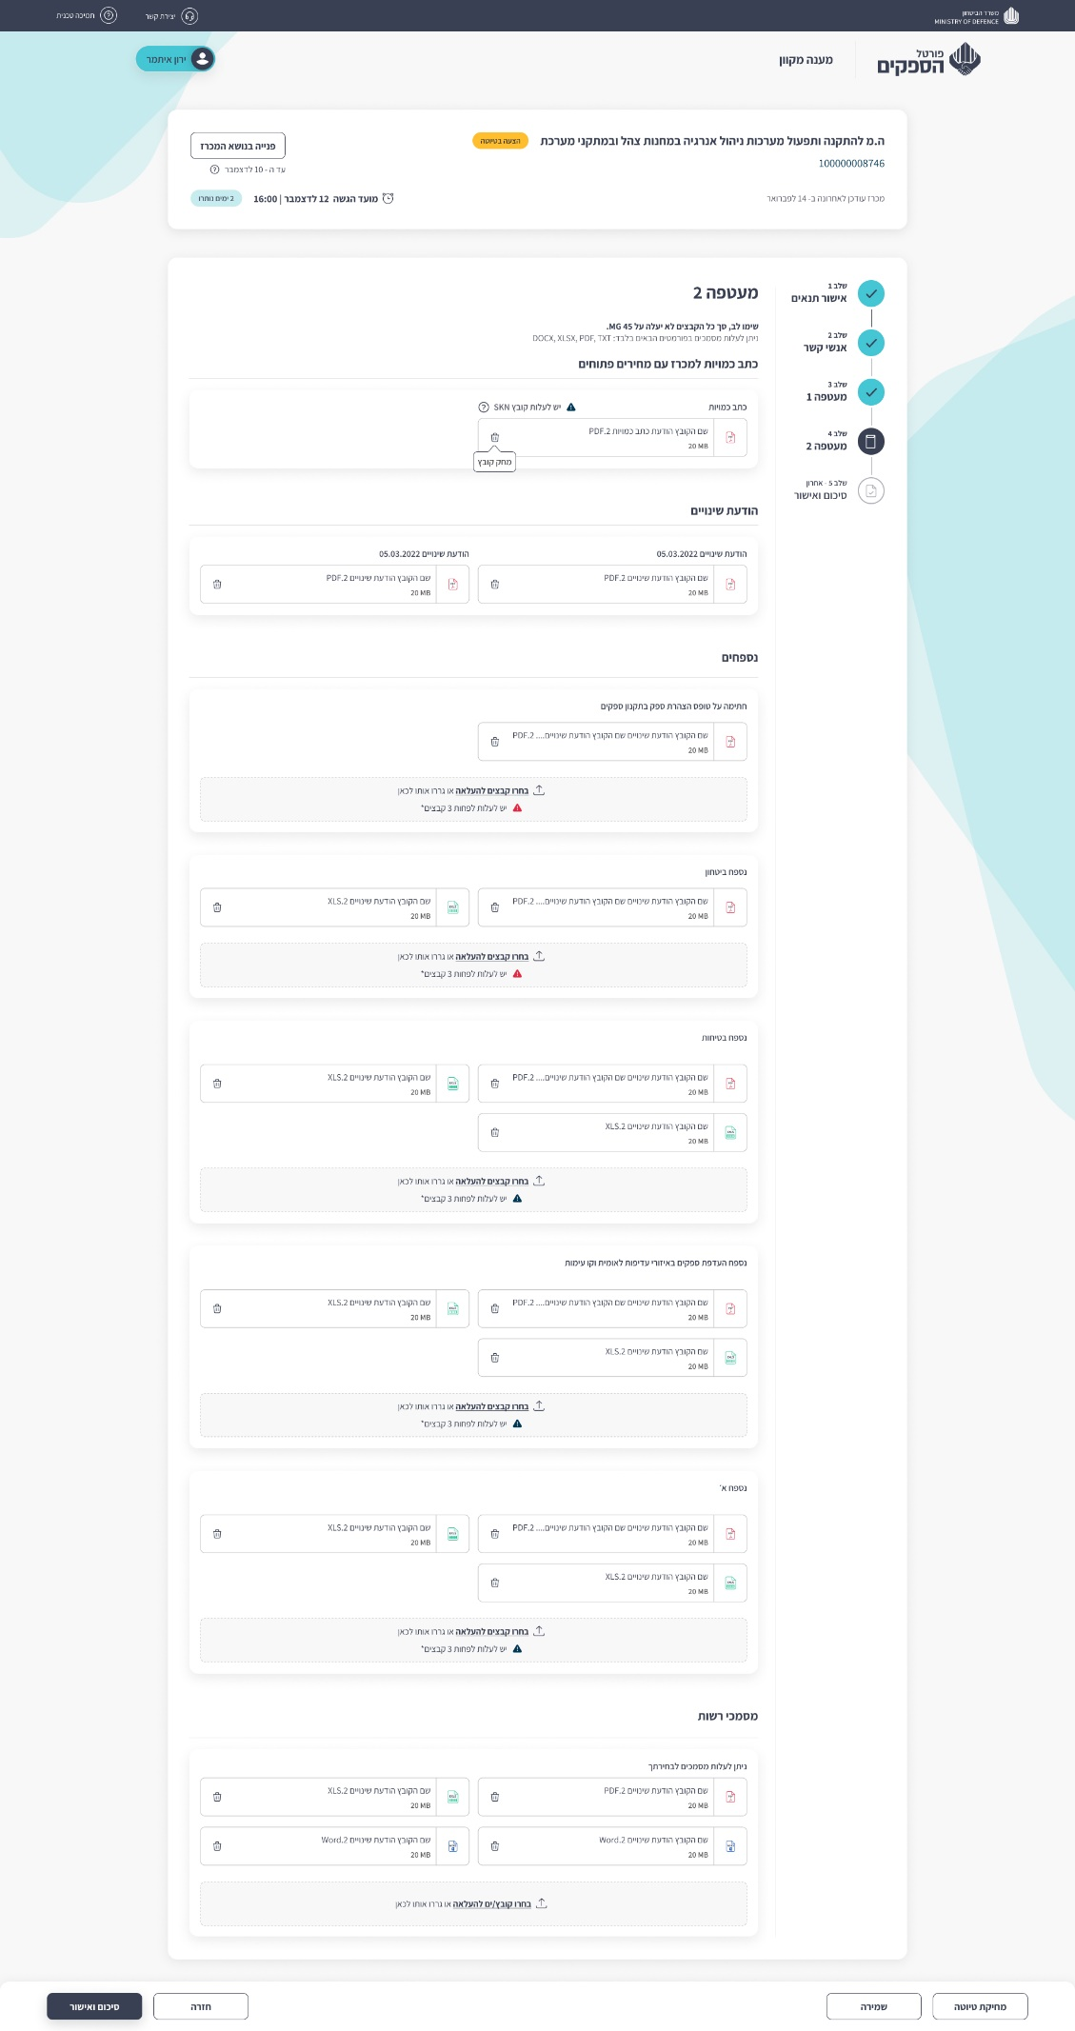

**מסך עבור מעטפה 2 - מכרז עם מחירים סגורים** 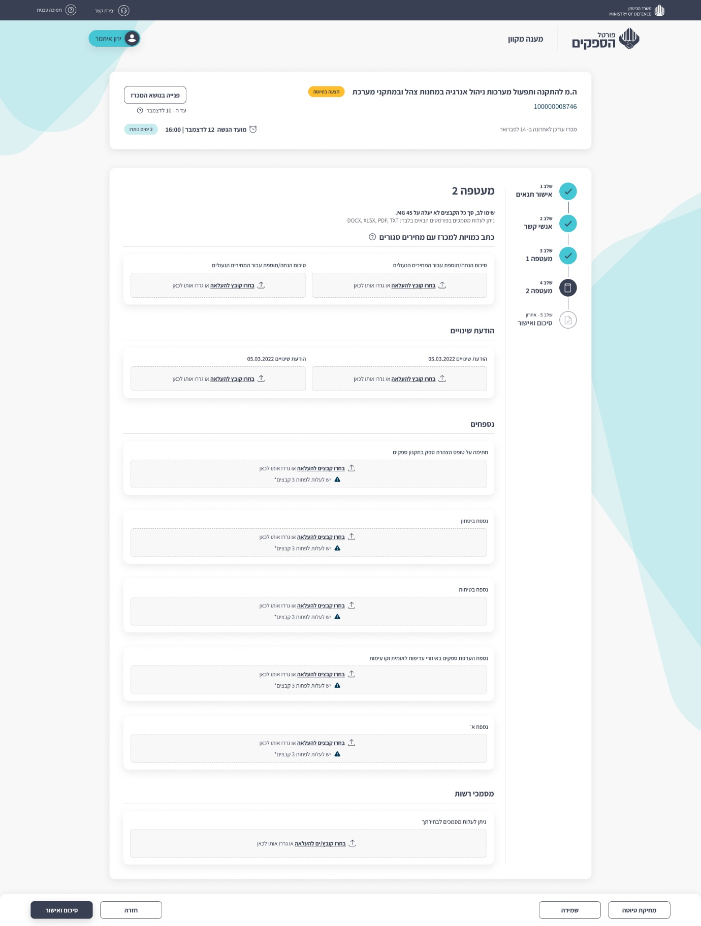

**מכרז עם מעטפה אחת – לפני ואחרי העלאת מסמכים**

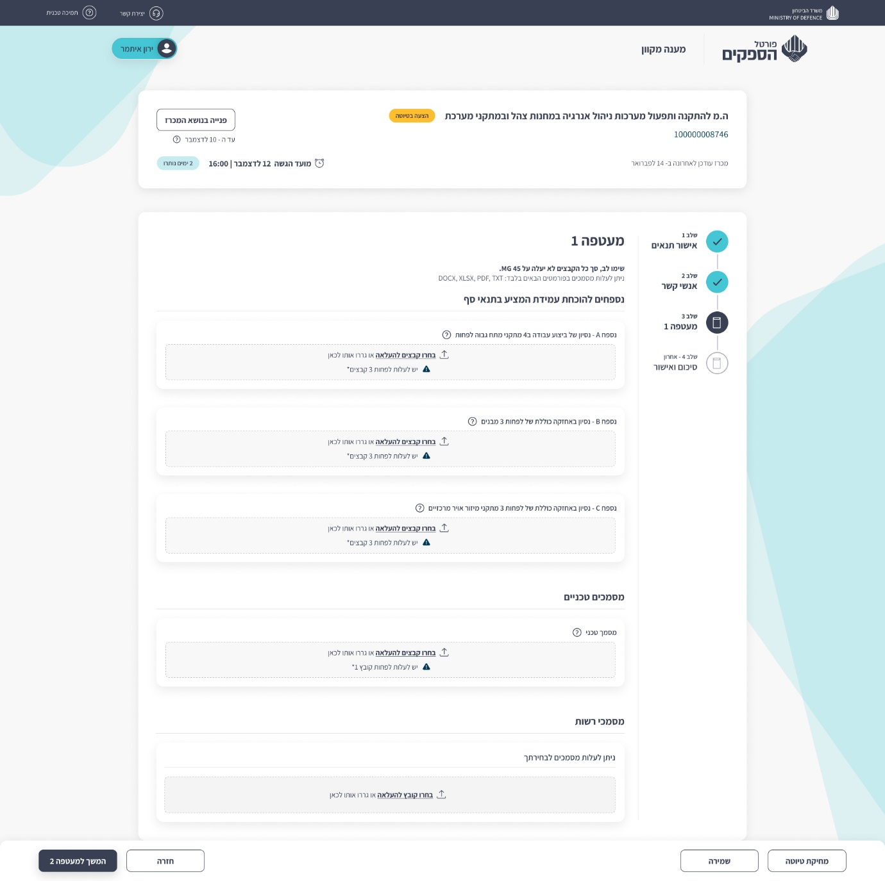

|  |  |  |  |
| --- | --- | --- | --- |
| רכיב | סוג רכיב / שדה | מקור נתונים | פונקציונאליות |
| מעטפה 1 או מעטפה 2  או | כותרת ראשית | טקסט קבוע | הצגת טקסט |
| מידע אודות סוגי וגודל קבצים | טקסט | טקסט קבוע | הצגת טקסט |
| אזור צרופות חובה, עבורם מגיעים נתונים בהגדרות המכרז.  כל הצרופות מחולקות לקבוצות. רשימת קבוצות של צרופות מנוהלת בטבלה פנימית AttachmentGroup (שדות הטבלה: מספר קבוצה, שם קבוצה, מספר סידורי להצגה). הנתונים עבור המערכת מגיעים מתוך השירות של פורטל הספקים GetTender  "groupAttachments": [  {  "attachementGroupName": "string",  "attachementGroupOrder": "string",  "attachments": [  {  "attachmentNumber": "string",  "attachmentName": "string",  "envelopeNumber": "string",  "isMandatory": true,  "numberOfFiles": "string",  "description": "string",  "languageKey": "string",  "languageCode": "string",  "hashKey": "string"  } ] } ]  לכל צרופה מגדרים שדות הבאים:  מספר צרופה  שם צרופה  מספר מעטפה (לאיזו מעטפה שייכת הצרופה)  קבוצה (מספר קבוצה המאחדת תחתיה מספר צרופות שונות. שם קבוצה יילקח מטבלת קשר פנימית שתנהל שמות הקבוצות)  חובה (האם חובה לצרף מסמך עבור צרופה זו)  כמות (כמות מינימלית של מסמכים שנדרש לצרף לצרופה זו)  הצגת קבוצות וצרופות:   * סדר הצגה של קבוצות - בהתאם לערכו של שדה "מספר סידורי להצגה" (GroupOrder) * לכל קבוצה יש להציג את שם הקבוצה ומתחתיה את שמות הצרופות השייכות אליה. * במידה וצרופה מוגדרת כחובה, יש להתייחס לערכו של שדה כמות המציין כמות מינימלית נדרשת להעלאת קבצים עבור הצרופה הרלוונטית. * הערה: האפיון מטה מתייחס לדוגמאות הצרופות המוצגות על גבי הסקיצה. ערכים של שם קבוצה ושם צרופה יש לקחת מתוך בסיס הנתונים   יש לאפשר העלאת קבצי צרופות ללא הגבלת כמות קבצים  סוגי קבצים שניתן לעלות: PDF, XLS, DOC, DOCX, WORD, TXT  עבור צרופה "הצעה כלכלית" ניתן לקבל רק קובץ מסוג TXT | | | |
| שם קבוצת הצרופות | כותרת משנית | שירות  GetTender. groupAttachments. attachementGroupName | הצגת טקסט  להלן דוגמאות:   * *תנאי סף* * *מסמכים טכניים* * *הצעה כלכלית* * *הודעת שינויים* * *תקנון ספקים* * *נספחים*   **מצבים בהם מופיע:** הוגדרו צרופות שנדרש לצרף לפי הגדרות המכרז |
| שם צרופה | טקסט | שירות  GetTender. groupAttachments. attachments. attachmentName | הצגת טקסט  להלן דוגמאות:   * *נספח A – ניסיון ביצוע עבודה ב 4...* * *מסמך טכני* * *הצעה כלכלית - פורמט XXX* * *הודעת שינוים 05.03.2022* * *חתימה על טופס הצהרת ספק ...*   **מצבים בהם מופיע:** הוגדרו צרופות בהגדרות המכרז אותן נדרש לצרף למעטפה הרלוונטית  **פעולות:**   * הצגת טקסט |
| תיאור צרופה – מידע נוסף | איקון + בועית טקסט | שירות  GetTender. groupAttachments. attachments. description | **מופיע:** לצידו של שם של צרופה  **מצבים בהם מופיע:** קיים תיאור עבור צרופה רלוונטית  **פעולות:**   * בלחיצה על אייקון יש לפתוח בועית עם טקסט שמוגדר עבור תיאור צרופה ספציפית בהגדרות המכרז |
| צירוף קובץ    מורכב מרכיבים הבאים:   * קישור להעלאת צרופות      * הערת מערכת | אייקון + קישור להעלאת צרופות + התראת מערכת | כמות קבצים מינימלי =  GetTender. groupAttachments. attachments.numberOfFiles | **מופיע:** בכל סוג צרופה  **מצבים בהם מופיע:**   * הוגדרו צרופות שנדרש להעלות לפי הגדרות המכרז * קישור להעלאת צרופות – תמיד * הערת מערכת – רק כאשר כמות קבצים מינימלית גדולה מ- 0   **פעיל:** תמיד - אין הגבלה של כמות קבצים מצורפים  **פעולות**:   * בלחיצה על קישור לצירוף קובץ יש לפתוח חלון לאיתור קובץ מתוך ההתקן. * לאחר בחירת הקובץ החלון ייסגר והקובץ יוצג ברכיב "צרופה" (מעל הרכיב הנוכחי) |
| צרופה – קובץ  מספר תצורות:      מורכב מרכיבים הבאים:   * אייקון סוג קובץ      * אייקון התראה      * שם קובץ, סוג וגודל      * טקסט התראה      * כפתור מחיקה      * כפתור סגירה | איקון + טקסט + כפתור | טבלה | **מופיע:** בכל סוג צרופה  **מצבים בהם מופיע:**   * אייקון סוג קובץ – בתנאי שהעלאה בוצעה בהצלחה * אייקון התראה – בתנאי שגודל הקוץ חורג מהמקסימום המותר המוגדר במערכת (שדה XX בטבלה YY) * שם הקובץ, סוג וגודל – תמיד * טקסט התראה – זהה לאייקון התראה * כפתור מחיקה – בתנאי שהעלאה בוצעה בהצלחה * כפתור סגירה – זהה לאייקון התראה   **פעיל:**   * כפתור מחיקה – בתנאי שהעלאה בוצעה בהצלחה * כפתור סגירה – כאשר העלאה לא בוצעה בהצלחה   **פעולות**:   * הצגת כל הרכיבים הרלוונטיים לאחר השלמת פעולה של טעינת קובץ * לחיצה על כפתור מחיקה – הסרת קובץ מהמסך * לחיצה על כפתור סגירה – הסרת קובץ מהמסך |
| אזור צרופות רשות, עבורן אין הגדרות בנתוני המכרז  יש להציג את שם הקבוצה "מסמכי רשות" ולאפשר העלאת קבצי צרופות ללא הגבלת כמות וללא דרישה של כמות מינימלית | | | |
| מסמכי רשות | כותרת משנית | טקסט קבוע | **מופיע:** בכל מעטפה  **מצבים בהם מופיע:** תמיד  הצגת טקסט |
| ניתן לעלות מסמכים לבחירתך | טקסט | טקסט קבוע | **מצבים בהם מופיע:** תמיד  הצגת טקסט |
| צירוף קובץ מסמכים נוספים |  |  | ראו אפיון מעלה רכיב "צירוף קובץ" (באזור צרופות חובה)  **אין להציג** רכיב הערת מערכת |
| צרופה – מסמכים נוספים |  |  | ראו אפיון מעלה רכיב "צרופה – קובץ" (באזור צרופות חובה) |
| התראות מערכת | | | |
| התראת מערכת – חריגת גודל צרופות | אייקון + טקסט | טקסט קבוע | **טקסט התראה:**   * סך כל המסמכים עולה על XX MB. נסו לכווץ ולעלות מחדש.   **מצבים בהם מופיע:**   * סה"כ נפח כל הצרופות (בכל ההצעה – כל המעטפות) גדול מנפח המקסימלי המוגדר במערכת (שדה XX בטבלה YY)   **טריגר להופעה:**  היה ניסיון לעלות צרופה ומערכת זיהתה שסה"כ נפח כל הצרופות (בכל ההצעה – כל המעטפות) גדול מנפח מקסימלי המוגדר במערכת |
| התראת מערכת - חסרים מסמכי חובה  גרפיקה זהה להתראה "חריגת גודל צרופות" | איקון + טקסט | האם העלאת צרופה חובה =  GetTender. groupAttachments. attachments.isMandatory  כמות קבצים מינימלי =  GetTender. groupAttachments. attachments.numberOfFiles | **טקסט התראה:**   * חסרים מסמכים. השלימו מסמכי חובה.   **מיקום:**   * בשורה של כל סוג צרופה (בדומה להתראה "חריגת גודל צרופות)   **מצבים בהם מופיע:**   * סה"כ כמות הצרופות (קבצים שהועלו) עבור סוג צרופה ספציפית קטן מכמות הצרופות הנדרשת עבור סוג נספח זה (לפי הגדרות המכרז)   **טריגר להופעה:**   * בתהליך שמירה מערכת זיהתה שחסרות צרופות חובה |
|  |  |  |  |

## סיכום ואישור

מסך סיכום ואישור הינו מסך אחרון בתהליך הגשת הצעה כלכלית למכרז. המסך מאפשר צפייה בסיכום ההצעה טרום הגשתה. הגשת ההצעה למכרז מתבצעת במסך זה. כמו כן, מתאפשרת חזרה לעריכה של כל השלבים בתהליך הכנת ההצעה.

כניסה למסך מתבצעת מתוך:

* מסך פרטי הצעה למכרז – לחיצה על כפתור "עריכה"
* מסך מעטפה אחרונה (1 או 2, תלוי בכמות מעטפות במכרז) – לאחר לחיצה על כפתור "סיכום ואישור"
* סרגל ימני – לאחר לחיצה על כפתור "סיכום ואישור"

|  |  |  |  |
| --- | --- | --- | --- |
| רכיב | סוג רכיב / שדה | מקור נתונים | פונקציונאליות |
| סיכום ואישור | כותרת ראשית | טקסט קבוע | הצגת טקסט |
| עריכה | כפתור |  | **מופיע:** בכל אזור שתואם לשלב בתהליך הגשת הצעה: אישור תנאים, אנשי קשר, מעטפה 1, מעטפה 2  **פעיל:** תמיד  **פעולות:** מעבר למסך רלוונטי בתהליך הגשת הצעה: אישור תנאים, אנשי קשר, מעטפה 1, מעטפה 2 |
| מצבי תצוגה | כפתור |  | **מופיע:** באזורים הבאים: אישור תנאים, מעטפה 1, מעטפה 2  **פעיל:** תמיד  **פעולות:** הצגת מסמכים בתצורת "רשימה" או בתצורת "הצגה מקדימה" |
| אזור אישור תנאים | | | |
| אישור תנאים | כותרת משנית | טקסט קבוע | הצגת טקסט |
| אישור קריאת מסמכים | טקסט | טקסט קבוע + טבלה | הצגת טקסט  "מאושר בזה כי נקראו מסמכי המכרז ע"י " + שמות המשתמשים שאישרו קריאת המסמכים עם תו הפרדה ", "  **שימו לב, אין לרשום תאריך** (כי כל מסמך יכול להיקרא בתאריך שונה) |
| מסמך  הצגה בתצורת "רשימה"    הצגה בתצורה "תצוגה מקדימה" | אייקון + שם מסמך + תצוגה מקדימה  רכיב לחיץ | טבלה | **פעולות:** הצגה של כל המסמכיםהשמורים במערכת בנושא זה   * הצגת אייקון בהתאם לסוג מסמך * הצגת שם מסמך * הצגה מקדימה של מסמך בהתאם לרכיב התומך בתצוגה מקדימה לפי סוג מסמך * בלחיצה על הרכיב יפתח פופ-אפ עם רכיב תואם להצגת המסמך לפי סוגו. סגירת פופ-אפ תבצע באמצעות כפתור סגירה (X) – ראו סקיצה מעלה |
| אזור אנשי קשר | | | |
| אנשי קשר | כותרת משנית | טקסט קבוע | הצגת טקסט |
| פרטי קבלן מציע | טקסט | טקסט קבוע | הצגת טקסט |
| פרטי איש קשר – קבלן | טקסט | טבלה | הצגת נתונים  שם ספק, מיקום, מספר ספק, טלפון, דוא"ל |
| פרטי נציג/ה מטעם המציע | טקסט | טקסט קבוע | הצגת טקסט |
| פרטי איש קשר – נציג | טקסט | טבלה | הצגת נתונים  שם מלא, נייד, דוא"ל |
| אזור מעטפה 1, מעטפה 2 | | | |
| מעטפה 1 או מעטפה 2 | כותרת משנית | טקסט קבוע | הצגת טקסט |
| שם קבוצת צרופות | טקסט bold | טבלה | הצגת טקסט  סדר הופעה של שמות הקבוצות בהתאם לשדה order |
| שם צרופה | טקסט | טבלה | הצגת טקסט |
| מסמך  הצגה בתצורת "רשימה"   | אייקון + שם מסמך + תצוגה מקדימה  רכיב לחיץ | טבלה | ראה פונקציונאליות של רכיב "מסמך" באזור "אישור תנאים" |
| מסמכי רשות באזור מעטפה | | | |
| מסמכי רשות | טקסט bold | טקסט קבוע | הצגת טקסט |
| מסמך  הצגה בתצורת "רשימה"   | אייקון + שם מסמך + תצוגה מקדימה  רכיב לחיץ | טבלה | ראה פונקציונאליות של רכיב "מסמך" באזור "אישור תנאים" |

## פרטי הצעה / הימנעות למכרז

מסך פרטי הצעה/הימנעות הינו מסך המאפשר צפייה בסיכום ההצעה/הימנעות שהוגשה כמענה למכרז. כמו כן, במסך זה מתאפשרת פתיחת ההצעה למצב עריכה, בתנאי שתאריך הגשת ההצעה לא חלף.

כניסה למסך מתבצעת מתוך:

* פורטל ספקים – לחיצה על כפתור "הגשת הצעה" כאשר המענה בסטטוס "הצעה הוגשה" ותאריך הגשת הצעה טרם חלף. או לחיצה על "צפייה בסיכום ההצעה/הימנעות" באזור האישי של ספק

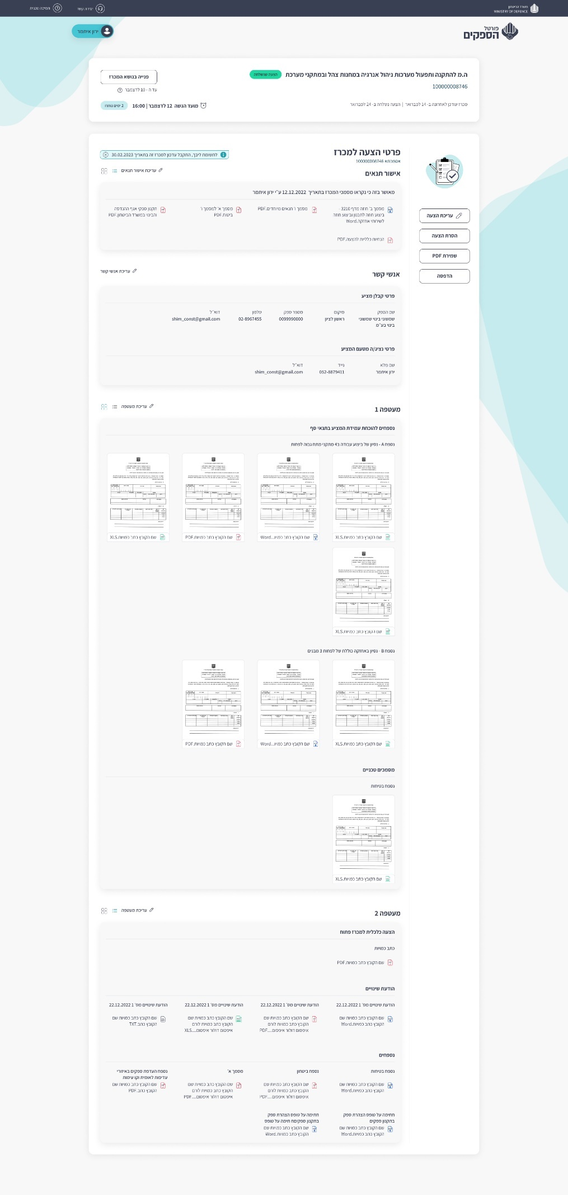

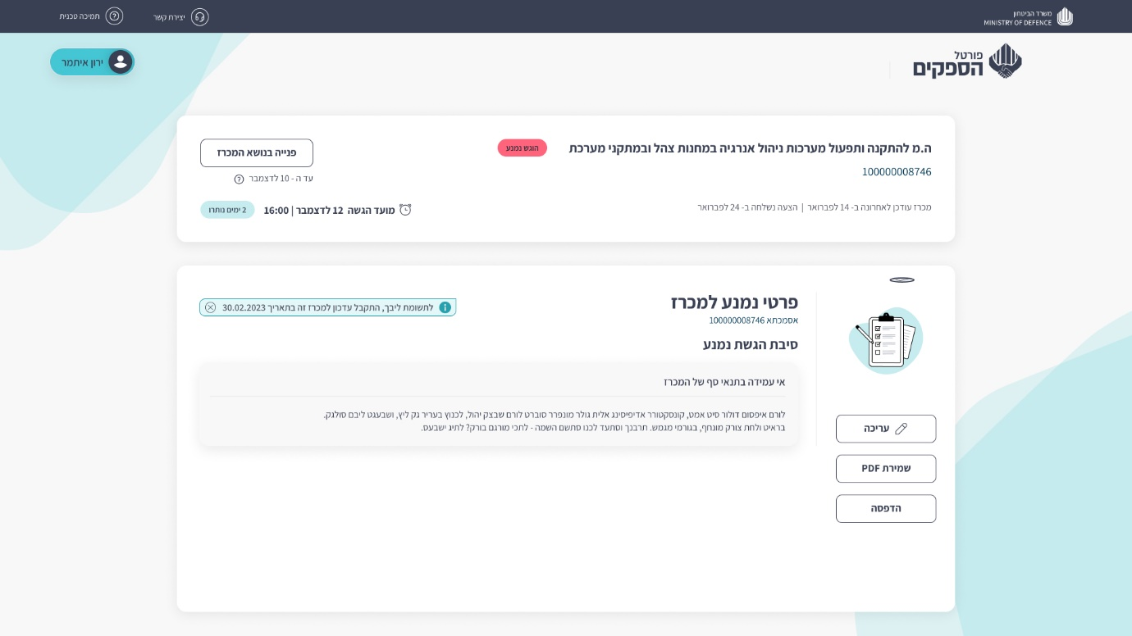

|  |  |  |  |
| --- | --- | --- | --- |
| רכיב | סוג רכיב / שדה | מקור נתונים | פונקציונאליות |
| פרטי הצעה למכרז | כותרת ראשית | טקסט קבוע | הצגת טקסט |
| מספר אסמכתא | טקסט | טקסט קבוע + טבלה | הצגת טקסט "אסמכתא " + מספר אסמכתא |
| תמונת אווירה | תמונה |  | הצגת תמונה |
| עריכת הצעה | כפתור | טבלה | **מצבים בהם מופיע**:   * תאריך הגשת הצעה טרם חלף   **פעולות**:   * עבור סטטוס "הוגשה הצעה" - פתיחת מסך "סיכום ואישור" * עבור סטטוס "הוגש נמנע" – פתיחת דף הבית |
| הסרת הצעה | כפתור | טבלה | **מצבים בהם מופיע**:   * תאריך הגשת הצעה טרם חלף * בסטטוס "הוגשה הצעה" בלבד   **פעולות**: פתיחת פופ-אפ "הסרת הצעה" |
| שמירת PDF | כפתור | טבלה | **מצבים בהם מופיע**: תמיד  **פעולות**: פתיחת רכיב לשמירת מסמך PDF של תקציר הצעה/נמנע |
| הדפסה | כפתור | טבלה | **מצבים בהם מופיע**: תמיד  **פעולות**: פתיחת רכיב להדפסת מסמך  PDF של תקציר הצעה/נמנע |
| חזרה לפורטל | כפתור | טבלה  להשלים קישור | **מצבים בהם מופיע**:   * תאריך הגשת הצעה טרם חלף   **פעולות**: סגירת מסך וחזרה לפורטל הספקים – פתיחת מסך ממנו המשתמש הגיע למענה מקוון |
| הצגת פרטי הצעה – אזורים אישור תנאים, אנשי קשר, מעטפות | | | |
| פירוט ואפיון רכיבים ראו במסך אישור וסיכום  שימו לב, רכיבי "עריכה" באזורים אלו אינם מופיעים במסך זה |  |  |  |
| הצגת פרטי נמנע | | | |
| סיבת הימנעות | טקסט | טבלה | **מצבים בהם מופיע**:   * בסטטוס "הוגש נמנע" בלבד   **פעולות**: הצגת טקסט |

## אסמכתה

מסך מציג הודעה על הצלחת התהליך הגשת הצעה למכרז / הימנעות.

הגעה למסך מתבצעת לאחר השלמת תהליך שמירה בהצלחה מתוך:

* דף סיכום ואישור – לחיצה על כפתור "הגשת הצעה"
* מסך הגשת הימנעות/עדכון הימנעות/הסרת הצעה – לחיצה על "אישור"

המסך מופיע במספר תצורות בהתאם למצבים שונים במערכת:

* הגשת הצעה בפעם הראשונה
* הגשת הצעה לאחר ביצוע עריכה של הצעה קיימת
* הגשת נמנע בפעם הראשונה
* הגשת נמנע לאחר ביצוע עריכה של נמנע קיים

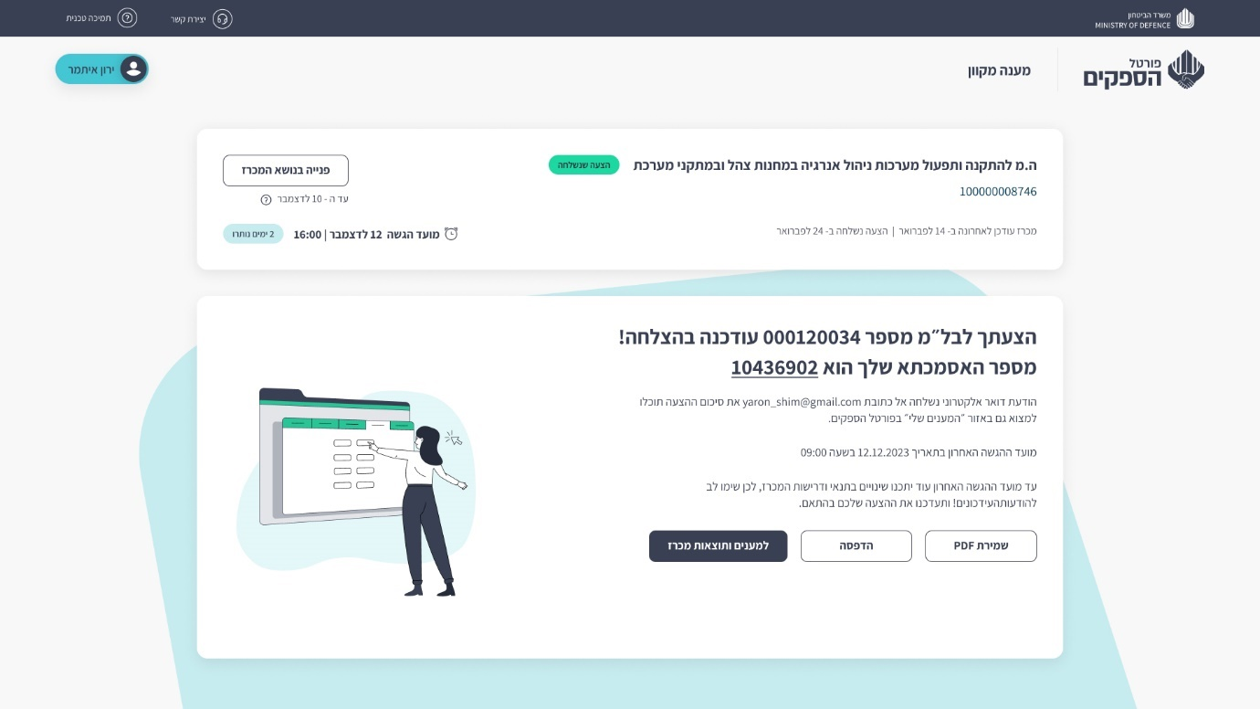

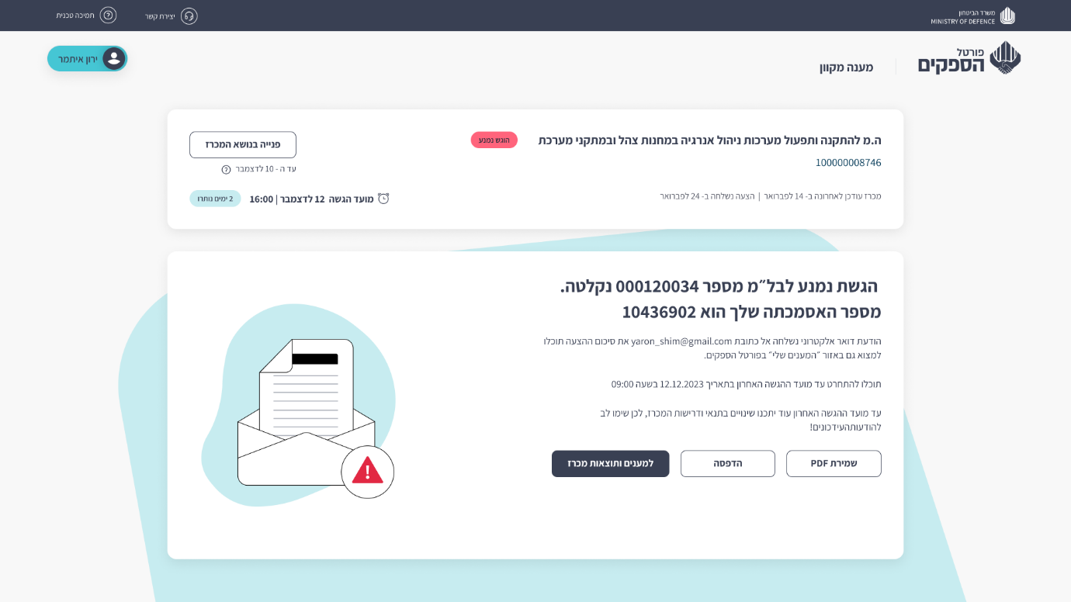

|  |  |  |  |
| --- | --- | --- | --- |
| רכיב | סוג רכיב / שדה | מקור נתונים | פונקציונאליות |
| כותרת ראשית    או    או  להשלים עבור נמנע | כותרת ראשית | טקסט קבוע + טבלה | הצגת טקסט + מספר מכרז + מספר אסמכתא  הטקסט משתנה בהתאם למצבים הבאים:   * הגשת הצעה בפעם הראשונה * הגשת הצעה לאחר ביצוע עריכה של הצעה קיימת * הגשת נמנע בפעם הראשונה * הגשת נמנע לאחר ביצוע עריכה של נמנע קיים |
| טקסט    או  להשלים עור נמנע | טקסט | טקסט קבוע + טבלה | הצגת טקסט + כתובות דוא"ל של כל אנשי קשר (מתוך פרטי קבלן ומתוך רשימת נציגים) + תאריך אחרון להגשת מכרז  הטקסט משתנה בהתאם למצבים הבאים:   * הגשת הצעה בפעם הראשונה * הגשת הצעה לאחר ביצוע עריכה של הצעה קיימת * הגשת נמנע בפעם הראשונה * הגשת נמנע לאחר ביצוע עריכה של נמנע קיים |
| שמירת PDF | כפתור | טבלה | **בפוקוס כברירת מחדל**: לא  **פעולות**: פתיחת רכיב לשמירת מסמך PDF של תקציר הצעה/נמנע |
| הדפסה | כפתור | טבלה | **בפוקוס כברירת מחדל**: לא  **פעולות**: פתיחת רכיב להדפסת מסמך  PDF של תקציר הצעה/נמנע |
| למענים ותוצאות מכרז | כפתור | להשלים קישור | **בפוקוס כברירת מחדל**: כן  **פעולות**: סגירת מסך וחזרה לפורטל הספקים – פתיחת מסך "מענים ותוצאות מכרז" ב-"אזור שלי" |
| תמונת אווירה | תמונה |  | הצגת תמונה |

## הגשת הימנעות / עדכון הימנעות / הסרת הצעה

מסך פופ-אפ מאפשר להימנע מהגשת הצעה למכרז ולהודיע על סיבת ההימנעות.

כניסה למסך מתבצעת מתוך:

* דף הבית – לחיצה על כפתור "הגשת הימנעות"
* דף הבית – לחיצה על "עריכת נמנע"
* פופ-אפ מחיקת טיוטה – לחיצה על כפתור "מחיקה והגשת הימנעות"
* כל מסך בתהליך עדכון הצעה – לחיצה על כפתור "הסרת הצעה"
* מסך פרטי הצעה – לחיצה על כפתור "הסרת הצעה"

|  |  |  |  |
| --- | --- | --- | --- |
| רכיב | סוג רכיב / שדה | מקור נתונים | פונקציונאליות |
| כותרת ראשית | כותרת ראשית | טקסט קבוע | הצגת |
| טקסט התראה | טקסט + אייקון | טקסט קבוע + אייקון | **מצבים בהם מופיע**:  רק עבור תרחיש "הסרת הצעה" (סטטוס "הצעה הוגשה") |
| סיבת הימנעות | כפתור בחירה | טבלה | **שדה חובה:** כן  **פעולות:** הצגה של רשימת ערכים  **ערך ברירת מחדל**:   * **כל הערכים לא מסומנים** – עבור סטטוס "טיוטה ללא שמורה", " טיוטה שמורה", "הוגשה הצעה", "הצעה בעריכה" * **ערך מסומן** בהתאם לערכו של שדת "סיבת הימנעות" בטבלה - עבור סטטוס "הוגש נמנע" |
| ~~אל תשלחו לי עדכונים~~ | ~~תיבת סימון~~ |  | לא לפיתוח בגרסה זו |
| ביטול – סגירת מסך | כפתור |  | **פעיל:** תמיד  **פעולות**:  סגירת מסך פופ-אפ, חזרה לדף נוכחי |
| אישור | כפתור |  | **פעיל:** תמיד – בפוקוס רק לאחר סימון אחד הערכים ברכיב "סיבת הימנעות"  **פעולות**:   * לסגור מסך פופ-אפ נוכחי * להפעיל **תהליך 7 "שמירת נתונים במערכת" – הגשת נמנע, עדכון נמנע, הסרת הצעה** |
| ביטול | כפתור |  | **פעיל:** תמיד  **פעולות**: לסגור מסך פופ-אפ נוכחי |

## סיכום הצעה/הימנעות בתצורת PDF

יצירת מסמך מסוג PDF הכולל נתונים של סיכום הצעה/הימנעות שהוגשה כמענה למכרז.

המסמך ישמר בטבלת המערכת.

למשתמש תתאפשר שמרית המסמך בתיקיה אישית במחשב האישי והדפסת המסמך.

שמירה/הדפסה של המסמך תתאפשר מתוך מסכים:

* פרטי הצעה למכרז – לחיצה על כפתור "שמירת PDF" / "הדפסה"
* אסמכתא – לחיצה על כפתור "שמירת PDF" / "הדפסה"

להשלים סקיצה

# מסכי המערכת – מנה"ר

איפון מפורט של מסכי המערכת נמצאים בקבצים נפרדים עבור אגף הנדסה ובינוי

# טבלאות

מיפוי טבלאות קיימות ברשת פנימית

|  |  |
| --- | --- |
| olt04man | כל המענים שבוצעו ע"י ספק מסוים. בדף המענים מוצגת טבלה שבה רואה את כל המענים למכרזים שהגיש |
| olt200Balam | נתוני בל"מ מנה"ר, מתכננים, צמ"ה, מעבדות ותקנ"מ , רמי"ם ויתר האגפים פרט לקבלנים |
| olt200BalamAdmin | בעת קליטת נתוני בל"מ מהמערכת הפנימית נפתחת כספת לטובת המענה לבל"מ כשמדובר על מכרזי מנה"ר. הטבלה מכילה נתונים של האם נפתחה הכספת |
| olt200BalamAdminKablan | שכפול של הטבלה של פתיחת הכספות לבינוי לא יודעת האם בשימוש מאחר ואין מענה מקוון לבינוי |
| olt200BalamKablan | טבלת בל"מ עבור קבלנים |
| olt200BalamRFI | טבלת נתוני RFI מנה"ר |
| olt201BalamItems | טבלה המכילה את רשימת הפרטים  המקושרים לבל"מ מנה"ר ובינוי פרט לקבלנים |
| olt201BalamItemsKablan | טבלה המכילה את רשימת הפרטים  המקושרים לבל"מ  לקבלנים |
| olt201BalamItemsRFI | טבלה המכילה את רשימת הפרטים  המקושרים ל RFI |
| olt202BalamSapakim | רשימת מכרזים סגורים של מנה"ר המוצגים רק לספקים מוגדרים בטבלה |
| olt203BalamNispahim | רשימת נספחים הקשורים לבל"מ מנה"ר ובינוי פרט לקבלנים |
| olt204BalamText | טבלה המכילה טקסטים לבל"מ. כמו תנאים מיוחדים,תנאי הצמדה ומקדמה, תנאים נוספים.  הטבלה מכילה שדה מספר בל"מ אליו שייכים הטקסטים  olf204balam ושדה olf204text_code  קוד מזהה לכל נושא וסדר הצגת הטקסט מתבצע ע"י שדה olf204line_id  התוכן המוצג נשלף משדה olf204text  תנאי ההצעה ותנאי תשלום קבועים בקוד ולא נמצאים בטבלה זו ומשלבים שדות מטבלת olt200Balam |
| olt204BalamTextKablan | טבלה המכילה טקסטים עבור בל"מ קבלן למשל פיצויי פיגורים  הטבלה מכילה שדה מספר בל"מ אליו שייכים הטקסטים  olf204balam ושדה olf204text_code  קוד מזהה לכל נושא וסדר הצגת הטקסט מתבצע ע"י שדה olf204line_id  התוכן המוצג נשלף משדה olf204text |
| olt204BalamTextRFI | טבלה המכילה טקסטים עבור RFI מנה"ר  הטבלה מכילה שדה מספר בל"מ אליו שייכים הטקסטים  olf204balam ושדה olf204text_code  קוד מזהה לכל נושא וסדר הצגת הטקסט מתבצע ע"י שדה olf204line_id  התוכן המוצג נשלף משדה olf204text |
|  |  |

SAPAK

|  |  |  |
| --- | --- | --- |
| מזהה ספק | TBL500_SAPAK.SAP | SAPID |
| שם ספק (חברה) | 2C | NAME COMPANY |
|  |  |  |
|  |  |  |
|  |  |  |

שאלות פתוחות:

בינוי – נספחים שקבלן צריך לעלות האם הם מגיעים כקבצים בתוך הגדרות המכרז אותם הקבלן צריך להוריד, למלא ולצרף בהצעה? שאלה לדינה איך נבדיל בין קבצים שהם לקריאה אישור לבין קצים שהם נספחים להורדה וצירוף המענה?

לברר מול SAP ומול 2 הלקוחות האם אפשר לא לשמור אצלנו גרסאות של מסמכי מכרז לקריאה ואישור ולהסתמך רק על מסמכים ששמורים בהגדרות המכרז. אנחנו רק נשמור את תאריך שבו הספק חתם על מסמכים אלו (תנאי מכרז, תנאי סף, תנאים מיוחדים, נספחים קבועים ומפרטים)